ILMU KOMUNIKASI

ANALISIS PESAN KOMUNIKASI PEMASARAN SITUS JEJARING USAHA KECIL DAN MENENGAH PENGRAJIN TAS DI PULOGADUNG

LAPORAN PENELITIAN

Oleh :
Imam Nuraryo
NIDN : 0420127401

INSTITUT BISNIS DAN INFORMATIKA KWIK KIAN GIE
Jakarta
Januari 2019

HALAMAN PENGESAHAN

- Judul Penelitian : Analisis Komunikasi Pemasaran Situs
UKM Pengrajin Tas di Pulogadung
- Ketua Peneliti
- Nama Lengkap : Dr.Imam Nuraryo, S.Sos., M.A. (Comms)
- Jenis Kelamin : Pria
- NIP : 0624
- Kepangkatan Akademik : III C
- Bidang Keahlian : Komunikasi Pemasaran
- Program Studi : Ilmu Komunikasi
- Perguruan Tinggi : Institut Bisnis dan Informatika Kwik Kian Gie
- Tim Peneliti Dosen

No. | Nama | Bidang Keahlian | Program Studi | Perguruan Tinggi
1 | Dr. Imam Nuraryo, S.Sos., M.A. (Comms) | Komunikasi Pemasaran | Ilmu Komunikasi | Institut Bisnis dan Informatika Kwik Kian Gie

- Sumber Dana Penelitian : Pribadi
- Besar Dana Penelitian : Rp. 4.000.000,-

Jakarta, 23 Januari 2019

Mengetahui, Peneliti,
Ketua Program Studi Ilmu Komunikasi

Deavvy MRY Johassan, S.Sos, M.Si. Dr.Imam Nuraryo, S.Sos., M.A. (Comms)
NIP.0638 NIP.0624

Menyetujui,
Kepala LPPM

Prof.Dr.Husein Umar, MBA
NIP.0025
ABSTRAK

Tujuan dari penelitian ini adalah untuk mengetahui pelaksanaan komunikasi pemasaran yang dilakukan oleh Usaha Kecil dan Menengah (UKM) Pengrajin Tas di Pulogadung melalui media digital. Analisis yang dilakukan adalah meliputi bagaimana ketersediaan informasi, gambar atau ilustrasi, dan fitur untuk komunikasi antara pengusaha pengrajin tas dan pelanggannya dalam situs web para pengrajin Tas di Pulogadung.
Landasan konseptual yang digunakan untuk penelitian ini adalah strategi komunikasi pemasaran digital yang dinyatakan oleh Taneja dan Toombs (2014) yakni ketersediaan informasi produk seperti artikel atau panduan penggunaan produk, ketersediaan gambar-gambar pendukung, ketersediaan tampilan video yang mampu memvisualisasikan produk, ketersediaan lampiran-lampiran dokumen, ketersediaan fitur yang menyediakan sarana untuk berkomunikasi, dan ketersediaan alat transaksi dan variasi media pembayaran.
Metode penelitian yang digunakan yaitu metode kualitatif. Metode pengkajian yang digunakan dalam penelitian ini adalah studi kasus. Dalam melakukan penelitian ini, peneliti mengumpulkan berbagai data dari berbagai sumber dengan menggunakan teknik wawancara dan dokumentasi. Narasumber yang diwawancarai oleh peneliti adalah pemilik Usaha Kecil Menengah (UKM) pengrajin tas di Pulogadung.
Hasil temuan dalam penelitian ini menunjukkan bahwa ketiga situs jaringan, masih banyak keterbatasan dalam isi pesan komunikasi pemasarannya maupun dalam hal fitur – fitur ketersediaan informasi dan gambar. Di ketiga situs jaringan tersebut, maka dapat menyimpulkan bahwa www.centralbengkel.com termasuk sebagai salah satu situs jaringan yang lebih lengkap daripada kedua yang lain sebagai sarana promosi dalam jaringan.

Kata Kunci : UKM, Media Digital, Komunikasi Pemasaran, Pengrajin Tas.

ABSTRACT

The purpose of this research is to find out the implementation of marketing communication carried out by Small and Medium Enterprises (SMEs) of Bag Craftsmen in Pulogadung through digital media. The analysis carried out includes how the availability of information, pictures or illustrations, and features for communication between bag craftsmen entrepreneurs and their customers in the websites of craftsmen.
The conceptual framework used for this research is the digital marketing communication strategy by Taneja and Toombs (2014), such as the availability of product information include articles or product usage guidelines, availability of supporting images, availability of video displays capable of visualizing products, availability of attachments documents, availability of features that provide means to communicate, and availability of transaction tools and variations in payment media.
The research method used is a qualitative method. The method of assessment used in this study is a case study. In conducting this research, researchers collected various data from various sources using interview techniques and documentation. The informants interviewed by the researchers were the owners of small-medium scale business (UKM) craftsmen in Pulogadung.
The findings in this study indicate that among of three network sites, there are still many limitations in the content of marketing communications messages and in terms of the availability of information and images. On all three network sites, you can conclude that www.centralbengkel.com is included as a network site that is more complete than the other two as a means of promotion on the network.

Keywords: Small Medium Enterprises, Digital Media, Marketing Communication, Bag Craftmans

KATA PENGANTAR

Puji dan syukur kami panjatkan kepada Tuhan Yang Maha Esa atas anugerah dan kasih-Nya, sehingga peneliti dapat menyelesaikan laporan penelitian ini dengan baik. Laporan penelitian ini disusun sebagai salah satu syarat untuk memenuhi tugas kewajiban dosen Ilmu Komunikasi di Institut Bisnis dan Informatika Kwik Kian Gie.
Pada kesempatan ini, peneliti menyadari bahwa selesainya laporan penelitian ini tidak lepas dari dukungan semua orang, kami ingin mengucapkan terimakasih yang sebesar-besarnya kepada pihak-pihak yang telah memberikan bimbingan, dorongan, dan semangat kepada kami sehingga terwujud laporan ini, yaitu kepada yang terhormat :
- Bapak Rektor IBI Kwik Kian Gie selaku pimpinan yang telah berkenan untuk meluangkan waktu, tenaga, dan pikiran dalam memberikan pengajaran yang sangat bermanfaat dalam penyusunan proposal penelitian ini.
- Bapak Kepala LPPM IBI Kwik Kian Gie yang telah memberikan arahan dan memberikan bekal ilmu pengetahuan kepada peneliti.
- Orang tua dan keluarga yang memberikan dukungan doa dan dorongan semangat selama penyusunan laporan ini.
- Para sahabat dekat peneliti yang telah memberikan semangat, dukungan dan motivasi dalam proses belajar. Semua teman-teman kami yang tidak bisa disebutkan satu persatu yang telah mendukung dan memotivasi kami dalam menjalani proses belajar dengan baik dan selama pembuatan laporan ini.
- Semua pihak yang tidak dapat disebutkan satu persatu yang telah banyak membantu penyusunan laporan selama ini.
Peneliti menyadari bahwa penyusunan laporan penelitian ini masih jauh dari pada kesempurnaan, oleh karena itu kami mengharapkan kritik dan saran yang membangun agar dapat menyempurnakan laporan ini maupun untuk penelitian-penelitian selanjutnya. Semoga laporan penelitian ini dapat bermanfaat bagi pembaca dan para pihak yang membutuhkan.
Akhir kata peneliti mengucapkan terima kasih kepada para pembaca dan juga mohon maaf apabila terdapat kesalahan baik yang disengaja ataupun tidak disengaja.

Jakarta, Januari 2019

DAFTAR ISI

JUDUL i
HALAMAN PENGESAHAN ii
ABSTRAK iii
ABSTRACT iv
KATA PENGANTAR v
DAFTAR ISI vii
DAFTAR TABEL ix
DAFTAR GAMBAR x
BAB I PENDAHULUAN
- Latar Belakang Masalah 1
- Rumusan Masalah 7
- Identifikasi Masalah 7
- Tujuan Penelitian 8
- Manfaat Penelitian 8
BAB II KAJIAN PUSTAKA
- Landasan Teori 10
- Komunikasi Pemasaran 10
- Pemasaran dalam Jaringan 14
- Penelitian Terdahulu 19
BAB III KERANGKA PEMIKIRAN 20
BAB IV METODE PENELITIAN
- Subjek Penelitian 22
- Desain Penelitian 22
- Teknik Pengumpulan Data 23
- Teknik Analisis Data 24
BAB V HASIL PENELITIAN DAN PEMBAHASAN
- Gambaran Lokasi Penelitian 27
- Hasil Penelitian 32
- Analisis dan Pembahasan 47
BAB VI SIMPULAN DAN SARAN
- Simpulan 51
- Saran 52
DAFTAR PUSTAKA 53
LAMPIRAN 54

DAFTAR TABEL

Tabel 2.1. Proses Komunikasi Pemasaran 13
Tabel 2.2. Penelitian Terdahulu 19

DAFTAR GAMBAR

Gambar 3.1. Kerangka Pemikiran 21
Gambar 5.1. Kawasan Industri Kecil Pulogadung 29
Gambar 5.2. Tampak Depan Situs 32
Gambar 5.3. Produk-Produk Tas 33
Gambar 5.4. Isi Pesan Komunikasi Pemasaran pada Central Bengkel Tas 34
Gambar 5.5. Produk-Produk Tas Milik Central Bengkel Tas 35
Gambar 5.6. Produk-Produk Selain Tas Milik Central Bengkel Tas 36
Gambar 5.7. Fitur Komunikasi dengan Pelanggan milik Central Bengkel Tas 37
Gambar 5.8. Fitur Pembayaran pada Situs Central Bengkel Tas------------------------- 38
Gambar 5.9. Tampak Depan Situs PIK Yolasite--------------------------------------------39
Gambar 5.10. Gambar Produk Sepatu Situs PIK Yolasite---------------------------------40
Gambar 5.11. Gambar Produk Tas dan Sepatu Situs PIK Yolasite-----------------------40
Gambar 5.12. Artikel pada PIK Yolasite-----------------------------------------------------41
Gambar 5.13. Katalog Situs PIK Yolasite----------------------------------------------------42
Gambar 5.14. Fitur Komunikasi Situs PIK Yolasite----------------------------------------43
Gambar 5.15. Tampak Depan Situs Mcee Promosindo-------------------------------------44
Gambar 5.16. Contoh Produk Tas Situs Mcee Promosindo 45

BAB I
PENDAHULUAN

- Latar Belakang Masalah
Dalam dunia usaha perekonomian ada dua istilah yang sering di dengar yakni Usaha Kecil dan Menegah (UKM). Berbeda dengan Usaha Mikro Kecil dan Menegah (UMKM), UKM sendiri merupakan sebuah usaha kecil menengah berskala kecil yang ternyata memiliki peran yang penting dalam lajunya perkembangan perekonomian yang ada di Indonesia. Sedangkan UMKM adalah segala bidang usaha mikro, kecil, dan menengah yang berskala besar yang bahkan mendapat bantuan pengembangan usaha dari pemerintah.
Pemerintah lebih membantu usaha UMKM dibanding UKM dikarenakan UKM lebih bersifat perseorangan dengan usaha yang berskala kecil dan keuntungan yang kecil. Perbedaan UKM dan UMKM terletak pada nominal aset yang dimilikinya. Dengan nominal aset yang lebih banyak, dapat dikatakan bahwa UMKM adalah sebuah usaha dalam segala bidang yang sama-sama didirikan perseorangan tanpa adanya cabang usaha dengan bantuan pengembangan usaha dari pemerintah dengan skala usaha yang lebih besar disbanding UKM.
UKM hanya memiliki jumlah nominal aset paling banyak sebesar Rp. 200.000.000. Namun, keduanya tetap memiliki kesamaan sebagai bidang usaha yang memiliki manfaat mampu memajukan perkembangan ekonomi yang ada di Indonesia. Usaha Kecil dan Menegah (UKM) di Indonesia ini memiliki peranan yang cukup penting bagi pembangunan ekonomi nasional, khususnya dalam pertumbuhan ekonomi dan mengurangi tingkat pengangguran, serta juga mendorong akselerasi pembangunan daerah. Usaha Kecil dan Menengah (UKM) merupakan salah satu bagian penting dari perekonomian suatu negara atau daerah, tidak terkecuali di Indonesia. Sektor UKM telah terbukti tangguh, ketika terjadi krisis ekonomi, hanya sektor UKM yang bertahan dari jatuhnya perekonomian di Indonesia, sementara sektor yang lebih besar justru mengalami kebangkrutan pada saat itu.
Berdasarkan laporan Kementrian Koperasi dan Usaha Kecil (KUKM) pada tahun 2013, kontribusi UKM terhadap penciptaan devisa nasional melalui ekspor non migas mengalami peningkatan sebesar Rp 50,35 triliun atau 30,09% yaitu sebesar Rp. 189,46 triliun atau 18,17% dari total nilai ekspor non migas nasional. Statistik menunjukkan bahwa pelaku usaha kecil di Indonesia mampu menyerap tenaga kerja sebesar 100.096.270 orang atau 93.04% dari total penyerapan tenaga kerja yang ada (www.depkop.go.id, dalam Lesmono, 2015).
Saat ini dunia perdagangan tidak lagi dibatasi oleh ruang dan waktu, dengan adanya teknologi informasi dan komunikasi dapat mempercepat dan memudahkan transaksi online antar penjual dan pembeli. Seperti yang kita ketahui, penggunaan teknologi informasi dan internet cukup berkembang pesat di Indonesia. Hal ini dapat kita lihat dari meningkatnya penggunaan internet masyarakat Indonesia dari tahun ke tahun. Menurut lembaga riset e-Marketer, populasi masyarakat tanah air mencapai 84,7 juta orang pada tahun 2014, membuat Indonesia menjadi negara keenam dengan pengguna internet terbanyak di dunia.
Dalam era globalisasi saat ini, sektor UKM dituntut agar bisa berkompetensi dalam memasarkan usahanya. Pemberdayaan UKM menjadi sangat strategis, karena potensinya yang besar dalam menggerakkan kegiatan ekonomi masyarakat, dan menjadi tumpuan sumber pendapatan sebagian masyarakat dalam meningkatkan kesejahteraannya. UKM dan seakan-akan dituntut untuk melakukan perubahan guna meningkatkan daya saingnya.
Salah satu cara untuk berkompetisi dalam ketatnya persaingan di era globalisasi ini adalah dengan memanfaatkan informasi teknologi berupa media internet yang semakin berkembang. Internet memberikan banyak kelebihan bagi pebisnis, misalnya kapabilitas mencapai segmen pasar yang baru, yang artinya dapat menjual produk tidak hanya untuk pasaran lokal, tetapi bisa juga untuk pasaran global. Salah satu bentuk informasi teknologi yang dapat diterapkan oleh UKM adalah dengan menggait online shop atau e-Commerce.
E-Commerce adalah penggunaan teknologi elektronik untuk melakukan penjualan atau periklanan dengan menggunakan internet berdasarkan konteks B2B (Business to Business) dan B2C (Business to Consumer), serta untuk meningkatkan fungsi internal seperti pemrosesan atau penetapan order, dan untuk memfasilitasi komunikasi dengan mitra supply chain. e-Commerce juga menawarkan berbagai kemudahan sehingga peminat akan e-Commerce ini semakin bertambah dari hari ke harinya.
Adapun beberapa contoh dari e-Commerce seperti Tokopedia, Shoppee, Lazada, dan lain-lain. e-Commerce menjual berbagai macam barang dengan lengkap yang terdapat juga di pusat perbelanjaan , seperti pakaian, elektornik, jam tangan, aksesoris bahkan kendaraan transportasi juga dijual di e-Commerce.
Dalam penelitian ini, penulis melihat fenomena dimana UKM dituntut untuk melakukan perubahan guna meningkatkan daya saingnya agar usahanya agar dapat terus berjalan dan berkembang. Salah satunya adalah dengan cara melakukan strategi promosi melalui teknologi informasi (TI). Penggunaan TI dapat meningkatkan transformasi bisnis melalui kecepatan, ketepatan, dan efesiensi pertukaran informasi dalam jumlah yang besar.
Perkembangan teknologi digital memungkinkan para pelaku UKM untuk memasarkan produknya secara online dan melakukan transaksi melalui sistem perbankan secara online pula. Perkembangan teknologi digital telah mengubah pemasaran dari usaha kecil dan menengah (UKM) yang semula dilakukan secara konvensional menjadi secara digital dengan memanfaatkan penggunaan media sosial dan penggunaan website untuk memasarkan produk mereka.
Pemanfaatan media online menjadi pilihan tepat bagi para UKM untuk mengembangkan bisnis yang dijalankannya. Mudahnya akses internet saat ini, besarnya manfaat yang didapatkan, serta murahnya biaya yang dibutuhkan menjadi alasan utama bagi UKM sebelum akhirnya mereka memilih media online sebagai solusi tepat untuk memperluas jangkauan bisnisnya.
UKM yang memiliki akses online, terlibat di media sosial, dan mengembangkan kemampuan e- commerce-nya, biasanya akan menikmati keuntungan bisnis yang signifikan baik dari segi pendapatan, kesempatan kerja, inovasi, dan daya saing. Terlepas dari keuntungan yang diperoleh dari penggunaan teknologi digital, 36% UKM di Indonesia masih offline, 37% UKM memiliki kemampuan online yang sangat mendasar (basic), dan 18% UKM yang memiliki kemampuan online menengah (intermediate), dan 9% UKM merupakan bisnis online lanjutan (advanced).
Manfaat teknologi digital yang dirasakan oleh UKM yaitu: 50,2% akses ke pelanggan baru di Indonesia, 35,5% peningkatan dalam penjualan dan pendapatan, 33,7% akses ke pasar luar negeri, 22,7% memungkinkan transaksi yang lebih mudah dengan pelanggan dan pemasok, dan 11,2% periklanan yang lebih murah atau biaya pemasaran per penjualan yang lebih rendah (Aruman, 2015).
Saat ini UKM dapat mengkomunikasikan merek dan produknya melalui website yang mereka bangun sendiri dan atau dengan menggunakan media sosial. Adanya dorongan permintaan pelanggan dan efisiensi biaya promosi, UKM mulai aktif dalam menggunakan pemasaran digital dan media sosial yang memungkinkan pelanggan untuk melakukan pembelian produk UKM dimana saja.
Jumlah UKM yang terdaftar pada Kementerian Koperasi dan UKM RI sebanyak 55,2 juta namun yang sudah go online baru 75.000 saja. Berdasarkan data Asosiasi Penyelenggara Jasa Internet Indonesia (2015), angka pengguna internet di Indonesia tahun 2014 sebesar 88,1 juta (34,9%) dengan jumlah penduduk Indonesia sesuai data Badan Pusat Statistik (BPS) tahun 2014 sebesar 252 juta penduduk. Dengan demikian, dari sisi jumlah penduduk, pengguna internet mengalami pertumbuhan 16,2 juta pengguna, yaitu dari 71,9 juta menjadi 88,1 juta pengguna. Dilihat dari domisilinya, 78,5% dari total seluruh pengguna internet di Indonesia tinggal di wilayah Indonesia bagian Barat (Wardhana, 2015).
Sebagai tambahan penting, pengguna internet ini didominasi oleh mereka yang tinggal di wilayah urban Indonesia. Usia pengguna internet di Indonesia berusia 18-25 tahun, yaitu sebesar hampir setengah dari total jumlah pengguna internet di Indonesia (49%). Artinya, dapat dikatakan bahwa segmen pengguna internet di Indonesia adalah mereka yang termasuk ke dalam kategori generasi millenial atau digital natives yaitu generasi yang lahir setelah tahun 1980.
Pengguna internet sebagian besar memiliki dan menggunakan aplikasi atau konten jejaring sosial sebesar 87,4%, kedua adalah searching 68,7%, ketiga instan messaging 59,9%, keempat mencari berita terkini 59,7%, dan kelima men-download dan meng-upload video 27,3%. Ditinjau dari jenis situs yang digunakan untuk berjualan online, 64,9% menggunakan jejaring sosial, 22,9% messanger, 14,4% komunitas online, 5,7% blog toko online, 2,3% website toko online, dan 1,5% milist (Pangerapan, 2015). Sebanyak 62 juta orang menggunakan media sosial dan sekitar 4,6 juta konsumen di Indonesia yang mengunakan internet secara aktif untuk bertransaksi atau berbelanja (Pertiwi, 2018).
UKM harus cermat dalam memilih media sosial yang sesuai dengan tujuan pemasarannya. Facebook lebih cocok untuk tujuan menjangkau lebih banyak audiens karena karakter penggunanya meluas dari semua level sehingga UKM dapat membangun relasi (relationship) dan kesadaran (awareness) dengan pemanfaatan fitur events, update satus, maupun membalas langsung feedback dari konsumen. UKM dapat memaksimalkan Facebook dengan membuat updates yang deskriptif disertai foto dan link website untuk call-to-action.
Sedangkan Twitter cocok untuk membangun komunikasi yang sifatnya lebih terbuka dan untuk membangun awareness. Dalam menggunakan Twitter, UKM harus meng-update dengan fokus wording yang sederhana dan mudah dimengerti dan disertai dengan link website untuk call-to-action. Sementara itu untuk Instagram cocok untuk membangun awareness dan menciptakan hubungan dengan konsumen. Kelemahan Instagram adalah tidak dapat menaruh link yang langsung terkoneksi ke laman website, sehingga UKM harus mengunggah foto tentang behind the scenes pembuatan produk/ shooting iklan, teaser produk baru, endorsement dari selebriti, dan kontes foto.
Berdasarkan penjelasan dan data di atas, maka penulis tertarik untuk mengangkat permasalahan ini dalam penelitian kualitatif yang berjudul “Analisa pesan komunikasi pemasaran situs jaringan Usaha Kecil dan Menengah pengrajin tas di Pulogadung”. Penelitian ini meliputi bagaimana ketersediaan informasi produk, ilustrasi foto, fitur komunikasi antara produsen dan konsumen tas dan fitur transaksi pembayaran di pusat industri kecil di Pulogadung.

- Rumusan Masalah
Berdasarkan penjabaran mengenai latar belakang masalah di atas, maka perumusan masalah yang penulis gunakan adalah sebagai berikut : “Bagaimana pesan komunikasi pemasaran pada situs jaringan Usaha Kecil dan Menengah (UKM) Pengrajin Tas di Pulogadung ?

- Identifikasi Masalah
Terdapat beberapa masalah yang dapat didentifikasikan dari latar belakang masalah yang sudah dibuat, yaitu :
- Bagaimana isi pesan komunikasi pemasaran yang dilakukan oleh Usaha Kecil dan Menengah (UKM) Pengrajin Tas di Pulogadung pada situs jaringan yang dimilikinya secara umum?
- Bagaimana ketersediaan informasi produk pada situs jejaring sebagai sarana komunikasi pemasaran yang dimiliki oleh Usaha Kecil dan Menengah (UKM) Pengrajin Tas di Pulogadung?
- Bagaimana ketersediaan gambar maupun ilustrasi pada situs jejaring sebagai sarana komunikasi pemasaran yang dimiliki oleh Usaha Kecil dan Menengah (UKM) Pengrajin Tas di Pulogadung ?
- Bagaimana ketersediaan sarana/fitur komunikasi pada situs jejaring sebagai sarana komunikasi pemasaran yang dimiliki oleh Usaha Kecil dan Menengah (UKM) Pengrajin Tas di Pulogadung ?
- Bagaimana ketersediaan sarana/fitur pembayaran pada situs jejaring sebagai sarana komunikasi pemasaran yang dimiliki oleh Usaha Kecil dan Menengah (UKM) Pengrajin Tas di Pulogadung ?

- Tujuan Penelitian
Ada pun tujuan dari penelitian ini, adalah:
- Untuk menggambarkan isi pesan komunikasi pemasaran pada situs jejaring yang dilakukan oleh Usaha Kecil dan Menengah (UKM) Pengrajin Tas di Pulogadung secara umum.
- Untuk menggambarkan ketersediaan informasi produk pada situs jejaring sebagai sarana komunikasi pemasaran yang dimiliki oleh Usaha Kecil dan Menengah (UKM) Pengrajin Tas di Pulogadung.
- Untuk menggambarkan ketersediaan gambar maupun ilustrasi pada situs jejaring sebagai sarana komunikasi pemasaran yang dimiliki oleh Usaha Kecil dan Menengah (UKM) Pengrajin Tas di Pulogadung.
- Untuk menggambarkan ketersediaan sarana/fitur komunikasi pada situs jejaring sebagai sarana komunikasi pemasaran yang dimiliki oleh Usaha Kecil dan Menengah (UKM) Pengrajin Tas di Pulogadung.
- Untuk menggambarkan ketersediaan sarana/fitur pembayaran pada situs jejaring sebagai sarana komunikasi pemasaran yang dimiliki oleh Usaha Kecil dan Menengah (UKM) Pengrajin Tas di Pulogadung.

- Manfaat Penelitian
Melalui penelitian yang dilakukan ada pun manfaat yang ingin diperoleh adalah sebagai berikut :
- Manfaat Akademis :
- Pembaca dapat memperoleh wawasan yang baru, khususnya terkait terkait degan kegiatan promosi melalui media situs jejaring, perkembangan teknologi komunikasi yang ada, perkembangan bisnis Usaha Kecil dan Menengah (UKM).
- Hasil dari penelitian ini mampu memperluas dan memperkaya pengetahuan Ilmu Komunikasi mengenai kegiatan komunikasi pemasaran dan promosi, perkembangan Usaha Kecil dan Menengah (UKM), dan perkembangan teknologi komunikasi yang mendukung promosi usaha kecil.
- Hasil penelitian ini juga dapat menjadi bahan referensi atau acuan bagi peneliti lainnya yang sekiranya juga memiliki ketertarikan dalam meneliti topik yang serupa .

- Manfaat Praktis
- Penelitian ini dapat menambah dan memperluas wawasan para pemilik Usaha Kecil dan Menengah (UKM), sehingga mereka mengetahui strategi promosi Usaha Kecil dan Menengah (UKM) melalui media dalam jaringan (online).
- Penelitian ini dapat memberikan pemahaman baru mengenai pentingnya melakukan promosi mengingat banyaknya persaingan bisnis di Indonesia khusunya Jakarta .

BAB II
KAJIAN PUSTAKA

- Landasan Teori
- Komunikasi Pemasaran
Komunikasi dapat berpengaruh di berbagai bidang, diantaranya dalam bidang pemasaran komunikasi akhirnya berkembang menjadi lebih khusus dalam bidang pemasaran. Dalam sebuah kegiatan pemasaran, penyampaian informasi secara tepat sangat dibutuhkan. Banyak perusahaan yang melakukan komunikasi pemasaran semenarik mungkin untuk meraih pasar dan mendapat perhatian dari sasaran yang dituju. Namun kegiatan pemasaran tersebut tidak dapat dilakukan tanpa strategi komunikasi yang baik dan terencana.
Komunikasi pemasaran adalah bentuk kumpulan berbagai jenis pesan yang direncanakan dan digunakan untuk membangun merek, seperti iklan, public relations, promosi penjualan, pemasaran langsung, personal selling, kemasan, event dan sponsorship, dan layanan pelanggan (Duncan, dalam Ardianto, 2016:7). Pemasaran merupakan proses yang sangat penting untuk dilakukan oleh organisasi atau perusahaan dalam menarik perhatian pasar. Menurut Kotler dan Keller (2009:174), terdapat beberapa unsur dalam promosi (promotion mix) diantaranya advertising, sales promotion, public relations and publicity, personal selling, direct marketing, event and sponsorships, interactive maketing, dan word of mouth.

Menurut Estaswara (2008:217), komunikasi pemasaran didefinisikan sebagai :
“Proses dan konsep manajemen pesan untuk menyelaraskan persepsi tentang nilai merek melalui interaksi dengan semua significant audience perusahaan dalam jangka panjang dengan mengoordinasikan secara sinergis semua elemen komunikasi guna mendukung efesiensi dan efektivitas kinerja bisnis dan pemasaran dalam mencapai tujuannya.”

Komunikasi pemasaran adalah bentuk kumpulan berbagai jenis pesan yang direncanakan dan digunakan untuk membangun merek, seperti iklan, public relations, promosi penjualan, pemasaran langsung, personal selling, kemasan, event dan sponsorships, dan layanan pelanggan.
Selanjutnya menurut Duncan (2008:7), definisi dari komunikasi pemasaran adalah
“Marketing communication is a collective term for all the various type of planned messages used to build a brand-advertising, public relations, sales promotion, direct marketing, personal selling, packaging, event and sponsorships, and customer service.”

Komunikasi pemasaran adalah bagian dari bauran pemasaran. Komunikasi pemasaran membuat, mengantarkan, mengatur, dan mengevaluasi pesan dari merek atau perusahaan (brand message). Duncan (2008:6), mengartikan brand message tersebut sebagai seluruh informasi dan pengalaman yang memengaruhi bagaimana konsumen dan pihak lain membuat persepsi akan sebuah merek. Tujuan umum dari komunikasi pemasaran adalah membangun merek (Duncan, 2008:7).
Menurut Kotler & Keller (2012:500), kegiatan komunikasi pemasaran berkontribusi terhadap ekuitas merek (brand equity) dan mendorong penjualan dengan berbagai cara seperti membangun kesadaran merek (brand awareness), membangun brand image di ingatan konsumen, meningkatkan penilaian atau perasaan positif terhadap brand, dan memperkuat loyalitas konsumen. Bauran komunikasi pemasaran mencakup enam kompone yaitu periklan, promosi penjualan, event dan pengalaman, public relations dan publisitas, pemasaran langsung, penjualan personal, word of mouth marketing, dan interactive marketing.
Penggunaan alat-alat komunikasi pemasaran akan lebih efektif apabila dapat dipadukan. Perpaduan inilah yang disebut dengan kominikasi pemasaran terpadu atau Integrated Marketing Communication (IMC). Duncan (2008:17), mendefinisikan IMC sebagai proses perencanaan, eksekusi, dan monitoring pesan merek yang menciptakan hubungan dengan konsumen.
Sedangkan Morrisan (2010:9), mengatakan bahwa komunikasi pemasaran terpadu merupakan upaya untuk menjadikan seluruh kegitaan pemasaran dan promosi organisasi atau perusahaan dapat menghasilkan citra atau image yang bersifat satu dan konsisten bagi konsumen. Duncan (2008:8), mendefinisikan IMC sebagai :
“A marketing communication mix is the selection of marketing communication functions used at a given time as part of a marketing program. Beside selecting this mix, marketers must also decide what extent each function will be used. Just as the amount of each of these varies from recipe to recipe, the amount of advertising, sales promotion, and other marketing communication functions varies from one marketing communication mix to another.”

Bauran komunikasi pemasaran adalah pilihan fungsi-fungsi komunikasi pemasaran yang digunakan pada waktu tertentu sebagai bagian dari program pemasaran.
Selain memilih perpaduannya, pemasar juga harus memutuskan sejauh mana fungsi masing-masing akan digunakan. Sama seperti jumlah masing-masing bahan yang bervariasi dari jumlah iklan, promosi penjualan, dan fungsi komunikasi pemasaran lainnya dapat bervariasi dari satu bauran komunikasi pemasaran dengan yang lainnya.
Menurut Assael (dalam Rangkuti, 2009:60), proses komunikasi pemasaran melalui empat tahap, yaitu ada sumber, encoding, transmisi, dan decoding. Proses komunikasi pemasaran dimulai dari sumber. Sumber bisa berupa organisasi atau perusahaan, tenaga pemasar, agency iklan, dan lain-lain. Dalam melakukan komunikasi tersebut, pemasar terlebih dahulu harus menentukan tujuan dan kampanye iklan yang akan dibuat, memnentukan siapa pasar sasarannya, segmentasinya, dan positioning sehingga pesan yang disampaikan akan menarik dan berbeda dari pesan pesaing. Selanjutnya, pemasar menerjemahkan tujuan dan target konsumen dalam bentuk format pesan.
Tabel 2.1
Proses Komunikasi Pemasaran

Proses komunikasi pemasaran | Sumber | Encoding | Transmisi | Decoding
Implementasi Proses Komunikasi Pemasaran | Menentukan tujuan | Menciptakan pesan untuk mengkomunikasikan manfaat produk | Menyampaikan pesan pada target konsumen | Respons persepsi dan interpretasi dari pesan yang diterima
Hambatan Komunikasi | Pendefinisian tujuan dan konsep produk yang buruk | Pesan yang tidak sesuai dengan kebutuhan atau iklan yang buruk | Kejanggalan menjangkau target konsumen / meningkatnya persaingan dalam iklan | Iklan yang tidak bisa dipercaya atau iklan yang tidak menarik
Sumber: Assael, 1997 (dalam Rangkuti, Strategi Promosi yang Kreatif dan Analasis Kasus Integrated Marketing Communication, 2009)

Intinya adalah menciptakan pesan untuk mengkomunikasian manfaat produk, termasuk dalam kegitan ini adalah jenis komunikasi apa yang akan digunakan. Proses ini disebut encoding (meramu pesan). Proses selanjutnya adalah tranmisi, yaitu proses penyampaian pesan pada target konsumen melalui saluran yang tepat, yang sesuai dengan karakteristik pasar sasaran. Apabila pesan sudah diterima oleh pasar sasaran, maka penerima akan memberi respons yang disebut dengan decoding. Respon ini dapat bersifat positif, negatif, atau netral.
Tujuan komunikasi pemasaran organisasi atau perusahaan mampu menginformasikan produk atau jasa yang di tawarkan kepada customer sehingga dapat mengetahui keberadaan suatu produk atau jasa yang dibutuhkan customer tersebut. Menurut Abdurrahman (2014:36), komunikasi pemasaran bertujuan untuk mencapai tiga tahapan yang ditujukkan kepada konsumen, yaitu knowledge change (perubahan pengetahuan), attitude change (perubahan sikap), behavior change (perubahan perilaku).
Tahap knowledge change (perubahan pengetahuan), informasi yang disampaikan mengenai produk mulai dari brand (merek), fungsi dan kegunaan, kemasan dan cara penggunaan produk. Dalam perubahan pengetahuan tersebut, konsumen memahami dan mengetahui adanya keberaadaan sebuah produk atau jasa, untuk siapa dan manfaat apa produk atau jasa tersebut. Tahap attitude change (perubahan sikap), komunikasi ditujukkan untuk memperkuat brand (merek) dengan menggunakan strategi pesan seperti menginformasikan keunggulan suatu produk dan citra perusahaan.
Menurut Schiffman dan Kanuk (dalam Ardianto, 2016:63), menyebutkan bahwa :
“Tahapan perubahan sikap ditentukanoleh tiga komponen yaitu cognition (pengetahuan), affection (perasaan), dan conation (perilaku), jika ketiga komponen ini menunjukkan adanya kecenderungan terhadap perubahan (kognitif, afektif, konatif) maka memungkinkan sekali terjadi perubahan sikap”.

Pada tahap behavior change (perubahaan perilaku) pesan ditujukan untuk menunjukkan sebuah alasan (reason) kenapa suatu produk atau jasa tersebut masih menjadi yang terbaik dibandingkan dengan produk lain. Perubahan perilaku tersebut merupakan sebuah cara untuk membujuk konsumen untuk memilih produk atau jasa yang ditawarkan.

- Pemasaran Dalam Jaringan
Teknologi paling baru yang secara dramatis mendorong era kehubungan adalah internet. Menurut Kotler (2003:29), Internet (atau the Net) adalah jaringan komputer web yang sangat luas dan bersifat global tanpa adanya suatu manajemen maupun kepemilikan terpusat. Internet telah dianggap sebagai suatu teknologi yang mendukung model baru untuk melakukan bisnis.
Dengan melalui internet, kapan pun, dimana pun hubungan dapat dilakukan untuk keperluan informasi, hiburan, dan komunikasi. Organisasi atau perushaan menggunakan internet untuk membangun hubungan dengan yang lebih dekat dengan pelanggan dan mitra pemasaran serta menjual dan mendistribusikan prosuk mereka secara efektif dan efisien.
Beberapa keunggulan media komunikasi internet, diantaranya adalah sebagai berikut :
- Cost-cutting
Banyak perusahaan menggunakan internet sebagai metode untuk mengurangi biaya. Untuk menurunkan biaya cetak dan promosional, dan mengurangi biaya untuk ekspansi ke pasar baru yang lebih luas. Mass Customization dari website yang ditunjang oleh sistem database otomatis dapat mereduksi banyak biaya per tiap pelanggan.
- Effeciency
Akses terhadap database ilmu pengetahuan yang sangat banyak, dan kemudahan untuk
mencari informasi secara online dapat meingkatkan efektivitas dari pencarian informasi
bagi konsumen. Internet memberikan kemudahan akses dalam jangkauan yang luas dari
berbagai macam sumber informasi.
- Open Access
Internet mengubah dinamika pasar yang sekarang tidak perlu lagi untuk bersandar pada
jaringan distribusi yang kompleks untuk membawa produk ke pasar. Hal ini memberikan
peluang bagi perusahaan-perusahaan kecil untuk lebih terbuka ke pasar yang lebih luas.
- Promotional
Internet menawarkan peluang untuk menunjukkan promosi, sejarah, detail produk dan
informasi perusahaan yang mungkin tidak terdapat pada media tradisional. Misalnya
sejarah perusahaan, yang menceritakan perkembangan perusahaan, dan filantrofi atau
kedermawanan perusahaan dapat manambah nilai kepribadian dan image perusahaan.
Penggunaan teknologi komunikasi internet di masyaarakat tidak hanya terjadi dalam aspek komunikasi sehari-hari, namun juga mengubah kinerja dan produktivitas individu. Baik kuliah maupun bekerja dapat dilakukan via online sehingga mobilitas dan produktivitas tidak terhambat jarak dan waktu.
Teknologi informasi khususnya internet sangat mempengaruhi dunia marketing, bahkan pemanfaatan internet untuk marketing dianggap sebagai trend setter. Semakin tingginya penggunaan internet berbanding lurus dengan pemanfaatnnya di dunia marketing, sehingga dikatakan bahwa online marketing mulai popular sejalan dengan makin populernya penggunaan internet.
Menurut Yulianita (2007) dengan internet dapat memberikan efesiensi anggaran pemasaran, internet memiliki jangkauan yang luas, akses mudah dan biaya murah. Hal ini terbukti dengan banyaknya usaha mulai mencoba menawarkan berbagai macam produknya dnegan menggunakan media internet.
Tidak dipungkiri, internet memang membawa begitu banyak kemudahan kepada penggunanya. Beragam akses terhadap informasi dan hiburan dari berbagai penjuru dunia dapat dilakukan melalui satu pintu saja. Internet juga dapat menembus batas dimensi kehidupan penggunanya, waktu, dan bahkan ruang sehingga internet dapat diakses oleh siapa pun, kapan pun, dan dimana pun. Hanya dengan fasilitas search engine pengguna internet dapat menemukan banyak sekali alternatif dan pilihan informasi yang diperlukan dengan hanya mengetikkan kata kunci di form yang disediakan.

Terdapat 6 elemen Internet Marketing yang kita kenal :
- Interconnection
Merujuk pada perkembangan jaringan distribusi baru untuk barang, jasa dan informasi melalui berbagai macam media digital yang ada sekarang. Kemampuan untuk berhubungan dengan pelanggan dalam jumlah yang banyak dengan jangkauan yang luas secara langsung sekaligus, atau bisa disebut asynchronously, merupakan perubahan sentral yang dibutuhkan dalam sudut pandang pemasaran ketika bergerak menuju online marketing.
- Interface
Sangat penting bagi online marketer untuk membuat website yang user-friendly. Interface adalah poin pertama dari kontak antara perusahaan dan pelanggan, oleh karena itu sebaiknya didesain lebih fungsional dan menarik jika perusahaan tidak ingin pelanggan hanya sekedar mengakses situs tersebut. Dalam skala global, perusahaan harus memastikan situsnya dapat diakses dan didesain untuk dapat menyesuaikan lintas budaya dan bahasa yang berbeda ,(Interactivity. Kemampuan bagi konsumen melakukan dialog dengan perusahaan yang tidak terbatas waktu dan tempat. Interaktivitas antar individu konsumen dalam sebuah forum diskusi, chat-list, dan komunitas cyber adalah fitur inti dari internet yang tidak terdapat dalam media lain seperti TV dan radio.
- Involvement
Pemasar dituntut untuk dapat menciptakan atmosfir online yang kondusif untuk mendorong perluasan dan kunjungan ulang dari konsumen. Memberikan beberapa keuntungan bagi konsumen, baik melalui informasi, edukasi maupun entertainment adalah kunci untuk menjaga keterlibatan konsumen.

- Information
Informasi produk yang tersedia luas dalam internet membawa kebalikan dari strategi database marketing yang dilakukan perusahaan, ketika konsumen mengalami database consuming. Maksudnya adalah, konsumen dapat menggunakan database teknologi informasi untuk menarget produk dengan cara yang sama yang dilakukan pemasar untuk menarget pelanggannya.
- Individualism
Kemampuan dan kemauan para pemasar untuk memberikan produk atau pengalaman yang terkustomisasi tergantung dari kombinasi teknologi, riset pemasaran yang efektif dan karakteristik dari produk.
- Integrity
Kemampuan dan kemauan para pemasar untuk memberikan produk atau pengalaman yang terkustomisasi tergantung dari kombinasi teknologi, riset pemasaran yang efektif dan karakteristik dari produk.
Keberadaaan situs web atau website seakan-akan menjadi sebuah kewajiban bagi setiap bisnis. Analisis website (website analytics) digunakan sebagai landasan dari upaya pemasaran berbasis data. Analisis website dianggap sebagai kunci untuk memahami dampak dari setiap perubahan situs web atau pemasaran digital yang anda lakukan. Tanpa analisis website yang representatif, anda membuat keputusan dengan informasi terbatas dalam website bahkan bisnis.
Analisis website secara makro dapat dipahami sebagai seperangkat metodologi strategis yang diterapkan untuk memaksimalkan aktivitas online dan e-commerce. Analisis Website mengekstrak dan mengkategorikan data kualitatif dan kuantitatif untuk mengidentifikasi dan menganalisa pola dan tren di dalam dan di luar website. Teknik dan persyaratan analitik bervariasi sesuai dengan kebutuhan organisasi.

- Penelitian Terdahulu
Berikut ini merupakan penelitian-penelitian terdahulu yang membahas mengenai penggunaan situs jejaring sebagai sarana promosi produk-produk usaha kecil dan menengah. Secara keseluruhan penelitian – penelitian terdahulu lebih menekankan pembahasan penggunaan situs jejaring baik itu berupa e-commerce, situs korporat maupun media sosial sebagai media komunikasi pemasaran. Namun demikian, dalam penelitian ini memfokuskan pembahasan mengenai ketersediaan informasi yang terdapat dalam situs jejaring yang digunakan oleh produsen tas dalam mengomunikasikan dan menginformasikan secara detail mengenai produk tas yang ditawarkan.
Tabel 2.2
Penelitian Terdahulu
No | Judul | Peneliti | Persamaan | Perbedaan
1 | Analisis Dampak Pengunaan e-commerce Pada Aspek Pemasaran dan Operasi Terhadap Kinerja Usaha Mikro Kecil Menengah | Christian Robert Oktavianus (2015) | Membahas penggunaan media online dalam UKM | Menggunakan metode survey
2 | Pemanfaatan Media Sosial bagi Pengembangan Pemasaran UMKM | Khabib Alia (2015) | Penelitian menggunakan metode kualitatif | Teknik pengumpulan data primer yakni wawancara
3 | Analisis Kualitas Website Malesbanget.com dengan Menggunakan Metode Webqual 4.0 | Reza Pahlevi & Tri Indra W | Penggunaan Metode Web Quality 4.0 | Obyek yang diteliti adalah situs web bukan untuk promosi UKM

BAB III
KERANGKA PEMIKIRAN

Kerangka teori yang digunakan dalam penelitian mengacu pada strategi pemasaran. Strategi pemasaran adalah seni dan ilmu untuk memilih pasar sasaran serta mendapatkan, mempertahankan, dan menambah jumlah pelanggan melalui penciptaan, pencapaian, dan pengkomunikasian nilai pelanggan yang unggul. Penelitian ini mengambil strategi promosi dimana promosi merupakan sarana untuk menarik dan mempertahankan konsumennya.
Berikut dibawah ini merupakan kerangka pemikiran dari penelitian ini. Dimulai dari latar belakang masalah yakni promosi atau komunikasi pemasaran yang dilakukan oleh para pengusaha kecil menengah mengelola usaha tas, yang beroperasi di daerah Pulogadung. Usaha komunikasi pemasaran yang dilakukan secara konvensional ternyata tidak memberikan hasil yang optimal. Oleh karenanya mereka mencoba menggunakan media sosial dalam promosinya.
Selanjutnya adalah menjelaskan mengenai hal-hal yang diidentifikasi pada permasalahan yang berkait informasi apa saja yang mereka sajikan dalam media sosial tersebut. Obyek penelitian ini dibatasi pada tiga unit usaha kecil dan menengah produksi tas yang menggunakan situs jejaring atau media sosial sebagai sarana promosinya. Dari ketiga unit tersebut, maka akan diketemukan hal-hal penting apa saja yang dapat dikatakan layak atau tidaknya situs yang mereka rancang sebagai sarana promosi yang tepat serta sejalan atau tidaknya dengan konsep strategi yang efektif dalam komunikasi pemasaran produk-produk usaha kecil dan menengah. Hal tersebut dapat diperjelas pada gambar berikut ini;

- Isi pesan komunikasi pemasaran
- Ketersediaan informasi
- Ketersediaan gambar
- Ketersediaan fitur pembayaran
- Ketersediaan fitur untuk menampung keluhan pelanggan
- Promosi produk UMKM yang sulit
- Merumuskan pesan pemasaran dan merk
- Mengkomunikasikan karakter produk pada calon konsumen
- Mahalnya Iklan media masyarakat
Solusi Media Komunikasi Pemasaran yang tepat : Menggunakan Situs Jejaring

Strategi Komunikasi Pemasaran Digital dari Taneeja dan Tombs (2014)
- CV Central Bengkel Promosindo
- PIK – Online Yolasite
- Mcee Promosindo

Gambar 3.1.
Kerangka Pemikiran

Kerangka pemikiran diatas menggambarkan bahwa tiga buah unit usaha kecil yang memproduksi tas yakni ; CV. Central Bengkel, PIK-Online Yolasite, dan Mcee Promosindo, telah menggunakan situs jejaring untuk mempromosikan produk-produknya. Penelitian ini bertujuan untuk menganalisis apakah isi pesan komunikasi pemasaran yang mereka terapkan pada media tersebut sudah memenuhi kecukupan informasi yang selayaknya sebagaimana pesan promosi. Seperti halnya konsep strategi komunikasi pemasaran digital yang dikemukakan oleh Taneeja dan Tombs (2014) bahwa informasi pemasaran di media digital setidaknya meliputi lima hal dalam kelayakan dalam menginformasikan suatu produknya.
BAB IV
METODE PENELITIAN

- Subjek Penelitian
Dalam penelitian ini, peneliti akan meneliti strategi promosi usaha kecil dan menengah (UKM) pengrajin tas di Pulogadung melalui media online. UKM yang akan diteliti terletak di Pulogadung dimana banyak sekali UKM yang berjualan disana. Salag satu UKM yang peniliti teliti adalah salah satu pengrajin tas di Pulogadung. Menurut Sugiyono (2012:38), objek penelitian adalah suatu atribut atau sifat atau nilai dari orang, objek atau kegiatan yang mempunyai variansi tertentu yang ditetapkan oleh penelitian untuk di pelajari dan kemudian ditarik kesimpulannya. Pada peneltian ini, yang menjadi objek penelitian adalah strategi promosi yang dilakukan olek usaha kecil dan menengah (UKM) melalui media online.
Dengan demikian, narasumber adalah orang yang dianggap peneliti mampu dalam memberikan informasi yang berkaitan dengan penelitian, orang yang berperan penting dalam usaha kecil dan menengah (UKM) dan narasumber diharuskan mempunyai kapabilitas dan kompetensi untuk memberikan informasi yang terkait.

- Desain Penelitian
Menurut Neuman (dalam Sugiyono, 2016:197), menyatakan bahwa pendekatan kualitatif merupakan pendekatan yang memandang kehidupan social dari berbagai sudut pandang dan menjelaskan bagaimana masyarakat membentuk suatu konstruksi sosial. Menurut Moleong (2012:11), dengan pendekatan peneletian kualitatif merupakan penelitian yang dimaksudkan untuk memahami fenomena melalui kata-kata dan konteks khusus secara ilmiah.
Penelitian ini menggunakan teknik analisis isi deskriptif. Analisis isi merupakan suatu metode untuk mempelajari dan menganalisis komunikasi secara sistematik, objektif, dan kuantitatif terhadap pesan yang tampak (Kriyantono,2006:232). Lewat analisis isi, peneliti dapat mempelajari gambaran isi, karakteristik pesan, dan perkembangan dari suatu isi dari media.
Analisis isi harus dibedakan dengan jenis-jenis analisis isi lainya. Analisis isi mempunyai karakteristik yang berbeda dengan analisis teks lainya, yaitu Objektif, Replikabel, Manifest, dan Summarizing. Secara umum, analisis isi dapat didefinisikan sebagai suatu teknik penelitian ilmiah yang ditujukan untuk mengetahui gambaran karakteristik isi dan menarik inferensi dari isi media. Analisis isi ditujukan untuk mengidentifikasi secara sistematis isi komunikasi yang tampak (manifest), dan dilakukan secara objektif, valid, reliabel, dan dapat di replikasi. (Eriyanto, 2011:15)
Analisis isi deskriptif adalah analisis isi yang dimaksudkan untuk menggambarkan secara detail suatu pesan atau suatu teks tertentu. Desain analisis isi ini tidak dimaksudkan untuk menguji suatu hipotesis tertentu, atau menguji hubungan di antara variabel. Analisis isi semata untuk deskripsi, menggambarkan aspek-aspek dan karakteristik dari suatu pesan. (Eriyanto, 2011:47).

- Teknik Pengumpulan Data
Menurut Kriyantono (2012:95), metode pengumpulan data adalah teknik atau cara-cara yang dapat digunakan periset untuk mengumpulkan data. Metode pengumpulan data ini sangat ditentukan oleh metodologi riset, apakah kuantitatif atau kualitatif. Dalam metode kuantitatif, dikenal dengan metode pengumpulan data kuisioner (angket), wawancara, dan dokumentasi.
Dalam melakukan penelitian ini, peneliti mengumpulkan berbagai data dari berbagai sumber. Teknik pengumpulan data yang digunakan dalam penelitian ini adalah dokumentasi. Dokumentasi menurut Sugiyono (2012:240), merupakan catatan peristiwa yang telah berlalu. Dokumen yang digunakan peneliti disini berupa foto yang diambil saat peneliti melakukan wawancara bersama dengan narasumber dan tempat usaha kecil dan menengah (UKM) berada.

- Teknik Analisis Data
Bogdan & Biklen (dalam Moleong, 2012:248), menjelaskan bahwa analisis data kualitatif merupakan upaya yang dilakukan dengan jalan bekerja dengan data, mengorganisasikan data, memilih-milih menjadi satuan-satuan yang dapat dikelola, mencari dan menemukan pola, menemukan apa yang penting dan apa yang dipelajari dan memutuskan apa yang dapat diceritakan kepada orang lain.
Analisis data adalah proses mengorganisasikan dan mnegurutkan ke dalam pola, kategori, dan satuan uraian dasar sehingga dapat ditemukan tema dan dapat dirumuskan hipotesis kerja sepertiyang disarankan oleh data (Moleong, 2012:103). Data dipilih yang sesuai dengan fokus penelitian, lalu dilakukan interpretasi data atau pemaknaan. Interpretasi data perlu dibandingkan dengan konteks-konteks social dan masyarakat, serta lingkungan yang melatarbelakangi program yang dilaksanakan di tempat penelitian. Miles & Huberman (dalam Sugiyono, 2011:246) mengatakan bahwa :
“Aktivitas dalam analisis data kualitatif dialkukan secara interaktif dan berlangsung secara terus-menerus sampai tuntas, sehingga datanya sudah jenuh. Aktivitas dalam analisis data, yaitu data displyay, dan conclusion drawing verification.”

Setelah dilakukan penelitian tentunya akan diperoleh data kualitatif sesaui dengan pendekatan yang diambil. Oleh karena itu semua data yang diperoleh akan dianalisis sehingga dapat memunculkan deskripsi tentang bagaimana strategi promosi yang dilakukakan oleh usaha kecil dan menengah (UKM) melalui media online.
Analisis data sudah mulai dilakukan sejak pengumpulan data awal hingga pengumpulan data berakhir. Jika data belum lengkap, maka wawancara akan kembali dilakukan untuk melengkapi data tersebut. Data kemudian diorgannisasikan dan dikelola sehingga dapat digunakan untuk menentukan tema.
Miles & Huberman, membagi analisis ke dalam tiga tahapan yaitu :
- Reduksi Data
Reduksi data adalah proses menyeleksi, memfokuskan, menyederhanakan dan mengolah data yang diperoleh dari catatam atauu transkrip di lapangan. Data harus diperoleh sehingga dapat fokus terhadap masalah yan diteliti.
Kegiatan reduksi data dalam peneltian ini bertujuan untuk memilih data yang dianggap penting, merangkum dan memfokuskan pada hal-hal yang penting dan membuang yang tidak perlu untuk mencari tema dan pola-polanya sehingga data akan memberikan gambaran yang lebih jelas dan mempermudah peneliti untuk melakukan pengumpulan data selanjutnya dan mencarinya bila sewaktu-waktu dibutuhkan. Reduksi data dalam penelitian ini dilakukan secara terus menerus selama penelitian ini berlangsung.
- Penyajian Data
Penyajian data dalam penelitian ini dilakukan oleh bentuk grafik atau diagram, degan penyajian data peneliti dapat membuat pola hubungan yang sistematis dari data yang ada. Tujuan dari penyajian data adalah mengorganisir dan merangkum informasi yang memudahkan peneliti mendiskripsikan suatu peristiwa / kejadian untuk pengambilan kesimpulan.

- Penarikan Kesimpulan dan Verifikasi
Kesimpulan awal yang dikemukakan masih bersifat sementara dan akan berubah bila ditemukan bukti-bukti kuat yang mendukung pada tahap berikutnnya. Namun, apabila kesimpulan yang dikemukakan pada tahap awal, didukung oleh bukti-bukti yang valid dan konsisten saat peniliti kembali ke lapangan mengumpulkan data, maka kesimpulan yang dikemukakan merupakan kesimpulan yang kredibel.

BAB V
HASIL PENELITIAN DAN PEMBAHASAN

- Gambaran Lokasi yang Diteliti
Gambaran lokasi penelitian ini didapat dari beberapa informan yang memiliki usaha dan yang biasa menjadi konsumen pada toko-toko industri di kawasan Pusat Industri Kecil Pulogadung. Jumlah Informan terdiri dari 9 (sembilan) orang. Menurut informan pertama yakni Bela (2016) nama Perkampungan Industri Kecil (PIK) Pulogadung, Jakarta Timur tak asing bagi sebagian besar orang. Perkampungan ini punya sejarah panjang dan sudah berusia cukup lama. PIK Pulogadung yang terletak di Jalan Raya Penggilingan merupakan 'rumah' bagi pedagang dan industri kecil. Dinas Koperasi, Usaha Mikro, Kecil dan Menengah, dan Perdagangan (UMKMP) Provinsi DKI Jakarta, menyatakan, di PIK Pulogadung ada sekitar 600 industri kecil. Sebanyak 25 persennya dari mereka merupakan pedagang.
Industri kecil di PIK rata-rata berbentuk seperti rumah toko (ruko). Produknya diproduksi langsung di lokasi itu, lalu dijajakan di toko-toko yang juga berada di sana. Walau ada juga yang berbentuk pabrik dengan bangunan cukup besar. PIK Pulogadung sudah ada sejak tahun 1970-an. Kawasan itu dulunya terkenal dan dikunjungi orang layaknya mal, sebelum kemudian tergerus oleh perubahan zaman. Meski demikian, industri kecil di sana masih bisa bertahan.
PIK Pulogadung yang luasnya mencapai 37 hektar punya potensi untuk terus berkembang. Sekitar 23 hektar lahannya masih kosong. Berbagai jenis industri kecil bergerak di kawasan itu. Sebut saja usaha tekstil dan garmen, yang memproduksi berbagai macam tas, koper, jaket, sepatu, pakaian, dan celana. Ada pula penjual mainan anak, aksesoris atau suku cadang sepeda motor. Pabrik skala kecil yang membuat komponen untuk industri otomotif juga ada di PIK.
Soal harga, produk dari PIK tergolong murah. Sebagain besar pedagangnya merupakan pedagang grosir. Pembelinya pun kebanyakan pemborong, yang hendak menjual lagi barang-barang itu ke Jakarta, Bekasi, Tangerang, Karawang, dan daerah lainnya. Produk dari PIK juga masuk ke pasar-pasar besar seperti Tanah Abang, Pasar Senen, atau pesanan untuk instansi swasta dan pemerintah. Produk dari PIK Pulogadung juga mulai dijual secara online dengan bekerja sama dengan toko-toko online.
Meski tetap bertahan, industri tekstil dan garmen di PIK harus bersaing ketat dengan produk impor asal China. Produk China di pasaran murah harganya. Salah satu pembuat sekaligus pedagang tas di PIK yakni Bapak Bagus menceritakan bahwa, tak sedikit rekannya sesama penjual tas gulung tikar alias tutup karena tak bisa bersaing. Selain itu, harga produknya sulit naik tetapi bahan baku malah naik. Selain tutup atau beralih usaha, ada pula rekannya yang pulang kampung dan memilih membuka usaha di daerah karena ongkos produksinya yang masih murah.
Bapak Bagus (informan dua) yang memiliki usaha produksi tas sejak 2009 bisa bertahan dengan mengandalkan pesanan. Sebulan ia memproduksi 200-300 tas dan 1.000 goody bag. Namun lokasi pemasaran produk tasnya masih sempit karena dirinya hanya mengandalkan pesanan dari instansi pemerintan dan swasta. Mitro (informan tiga), karyawan jaket menyatakan, kondisi usaha di PIK cenderung stabil. "Jayanya dulu saja, 10 tahun lalu. Kalau sekarang cenderung stabil, bersaing dengan produk China. Produk yang dijual tidak menentu, meski rata-rata ia memproduksi 300 jaket perbulan. Meski penjualan stabil, tapi agak susah pemasarannya. Karena kami hanya mengandalkan pesanan," kata Mitro.
Kepala Dinas Koperasi, Usaha Mikro, Kecil dan Menengah, dan Perdagangan (UMKMP) Provinsi DKI Jakarta, Irwandi (informan keempat) mengakui, tantangan zaman menuntut pengusaha industri di PIK bersaing. Sebagai pengelola PIK, pihaknya punya strategi untuk menjaga pengusaha industri kecil di sana tetap bertahan. "Menghadapinya dengan penguatan SDM bagaimana supaya bersaing produknya. Terus kami bantu akses pemasaran, bantu promosikan, dan bantuan permodalan," kata Irwandi.
Ia mengatakan, di bidang pemasaran atau promosi pihaknya membantu dengan mengikutsertakan produk PIK di pameran, seminar, dan kerja sama dengan perusahaan toko online. Untuk akses modal, pihaknya bekerja sama dengan bank yang menawarkan Kredit Usaha Rakyat (KUR). "Kemarin 100 UKM juga dilatih bersama OJK mengenai keuangan. Kami juga ada pusat diklat, keterampilan packaging, dan lainnya," ujar Irwandi.
Fasilitas jalan untuk berkeliling melihat berbagai industri di PIK juga sudah memadai. Transportasi umum seperti Transjakarta sudah masuk ke kawasan itu agar memudahkan pengunjung. Irwandi berharap KIP Pulogadung bisa terus berkembang dengan adanya jalur transportasi yang makin membaik. Hal ini diharapkan akan mendongkrak jumlah pengunjung ke area PIK Pulogadung, terutama pengunjung dari luar Jakarta Timur seperti dari Jakarta Pusat, Jakarta Utara, Jakarta Barat dan bahkan dari Bogor, Tangerang, Depok dan Bekasi tentunya.
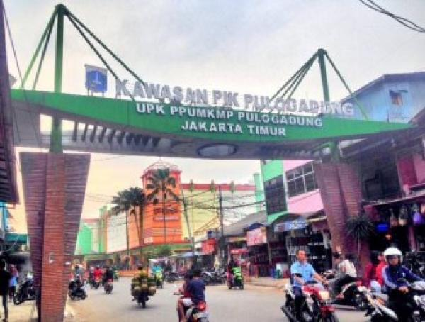
Gambar 5.1.
Kawasan Pusat Industri Kecil Pulogadung

Menurut Yona (informan kelima) banyaknya minat pemburu barang-barang dengan harga murah, sehingga kunjungan para pemburu ke Perkampungan Industri Kecil (PIK) Pulogadung meningkat. Kunjungan mereka bertujuan untuk mendapatkan sepatu, tas dan lain-lainnya yang berkualitas bagus dan harga ekonomis. Dengan demikian, para pengunjung semakin tertarik untuk berbelanja.
Menurut Bapak Tono (informan keenam), Sekretaris Kelurahan Penggilingan, menyatakan, penataan ruang antara pedagang-pedagang kaki lima, Usaha Mikro Kecil dan Menengah (UMKM) dan taman sudah semakin rapih. Perkembangan PIK Pulogadung tidak hanya itu saja. Namun, saat ini sudah terdapat juga bus feeder Trans Jakarta jurusan Pulogadung – Pulo Gebang yang melewati kawasan PIK Pulogadung.

Lebih lanjut, Suhartono menyatakan,
“Selain itu, bus feeder Trans Jakarta jurusan Pulogadung – Pulo Gebang ini sangat membantu para pengunjung yang ingin berbelanja di kawasan PIK Pulogadung ini. Selain itu, bus tersebut juga sangat dimanfaatkan oleh para penduduk yang tinggal atau bekerja di kawasan PIK Pulogadung. Kalau untuk perkembangan usahanya, sampai saat ini, PIK selalu ramai terutama malam hari.”

Jakarta sebagai Ibu kota Indonesia tentu saja membuatnya memiliki perkembangan yang terus maju dari tahun ke tahun. PIK Pulogadung termasuk dalam salah satu tempat pusat industri yang memiliki perkembangan juga dari tahun ke tahun.Banyaknya jenis barang yang ditawarkan mulai dari sepatu, tas, pakaian, hingga makanan dan jajanan-jajanan anak dengan harga ekonomis dan terjangkau menambah minat pengunjung untuk berbelanja di PIK Pulogadung.
Akses menuju PIK Pulogadung, katanya, juga tidak terlalu sulit, sehingga para pengunjung dapat menjangkau lokasi secara mudah. Menurut Maeyati (informan ketujuh) salah seorang pemilik usaha celana bahan menjelaskan bahwa saat ini, tokonya memang sedang sepi pengunjung, akan tetapi pesanan untuk pembuatan celana bahan ataupun jaket waterproof tetap ada.
“Meskipun sepi pengunjung, akan tetapi pesanan tidak pernah sepi sih. Selalu ada aja pesanan yang dibuat. Saya juga tidak berani jual dengan harga yang terlalu mahal, namun hal yang penting adalah laku dan laris saja sudah cukup sih”

Keanekaragaman jenis barang yang dapat ditemukan di PIK Pulogadung menjadi salah satu daya tarik. Menurut salah satu pengunjung PIK Pulogadung yang berasal dari daerah Kelapa Gading yakni yang bernama Tutu (informan kedelapan) mengaku bahwa ia mengambil barang-barang jualannya dari PIK Pulogadung, karena harga masih bisa ditawar dan relatif murah dengan kualitas bagus.

“Saya sih memang biasanya ke sini untuk belanja. Lalu barang itu saya jual lagi di rumah saya. Kualitasnya baik dan harganya murah sih. saya sering membeli tas atau sepatu yang diproduksi di sini sih. PIK Pulogadung dapat dijadikan sebagai tempat yang tepat untuk berbelanja kebutuhan pribadi seperti tas, sepatu, pakaian dan lain-lain”.

Hal menarik juga diungkapkan oleh Jiwo (informan kesembilan) yang merupakan mahasiswa. Dia menyatakan bahwa infrastruktur, penataan lingkungan dan roda perekonomian di PIK Pulogadung dapat dikatakan memiliki perkembangan yang cukup maju. Hal tersebut terbukti dengan adanya feeder Trans Jakarta dan penataan lingkungan yang lebih tertata.
“Saya melihat PIK Pulogadung yang dulu dengan sekarang jelas memiliki perbedaan yang cukup menunjukkan perkembangan dan pengelolaan PIK Pulogadung sangat diperhatikan. Biasanya, saya menjumpai banyak pedangan kaki lima di sepanjang jalan kawasan PIK Pulogadung ini. Namun, saat ini sudah dialokasikan dan ditata sedemikian rapih oleh pengelola dan ditempatkan dalam satu wilayah atau blok, PIK Pulogadung sekilas nampak tidak terlalu ramai akan pengunjung. Namun, pesanan dari setiap toko tetap terus berjalan. PIK Pulogadung juga biasanya hanya ramai pada sore hingga malam hari. Mau belanja murah dengan kualitas baik?. Belanja aja di PIK Pulogadung. Banyak pilihannya!”.

Setelah dilakukan pencarian situs jejaring yang memuat promosi produksi tas produksi industri kecil Pulogadung melalui situs pencarioan Google, maka didapat sebelas situs yang memuat pesan pemasaran produksi pengrajin tas yang menjadi populasi. Dari kesebelas situs tersebut maka diambilah sampel secara random sederhana yakni; situs jejaring milik CV. Central Bengkel, PIK-Online Yolasite, dan Mcee Promosindo.

- Hasil Penelitian
Berikut ini merupakan hasil penelitian dari situs-situs jaringan yang dimiliki oleh tiga buah pengusaha kecil dan menengah produksi tas di Pulogadung. Pertama adalah CV Central Bengkel Tas. Berikut adalah cuplikan layar dari situs jaringan dari CV tersebut;
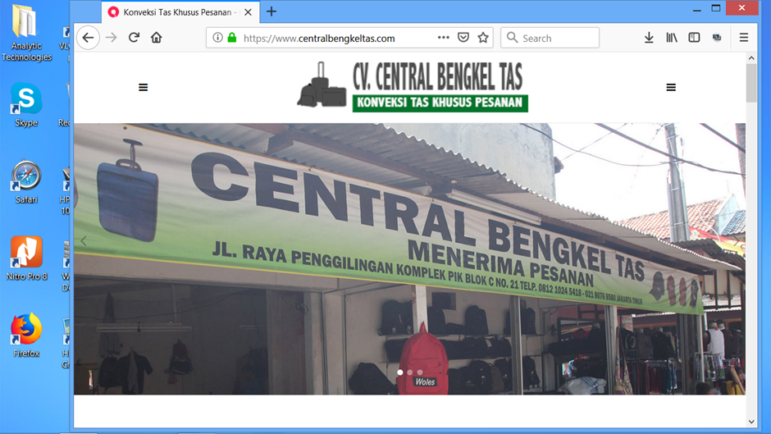
Gambar 5.2.
Tampak Depan Situs
(Sumber : www.centralbengkeltas.com)

Dari tampak depan situs, terlihat bahwa situs promosi ini mencoba memberikan gambaran mengenai toko penjualan tas di lokasi Pusat Industri Kecil Pulogadung. Hal ini tentunya akan memudahkan para calon konsumen untuk mencari lokasi penjualan tas yang dimaksud.

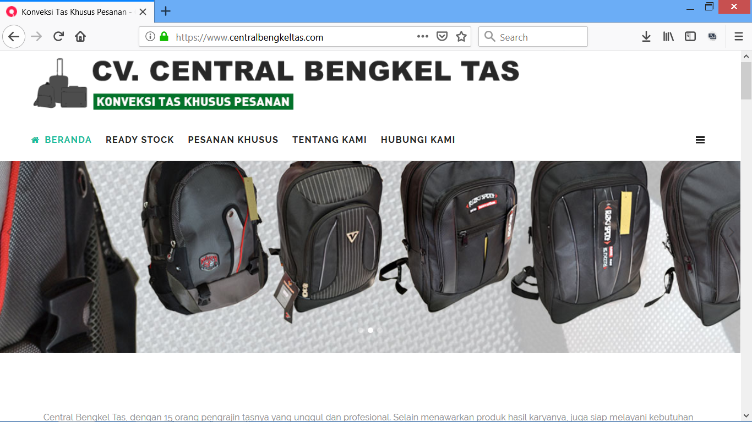
Gambar 5.3.
Produk-Produk Tas Pada Central Bengkel Tas
(Sumber : www.centralbengkeltas.com)

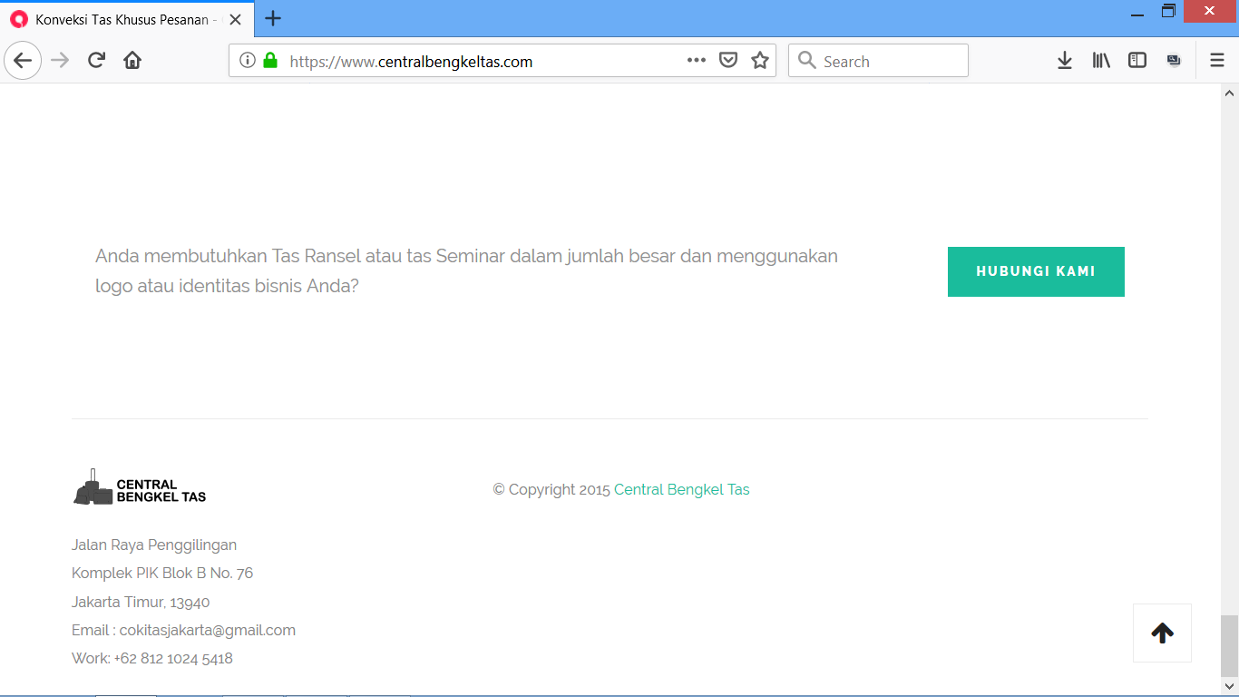
Gambar 5.4.
Isi Pesan Komunikasi Pemasaran pada Central Bengkel Tas
(Sumber : www.centralbengkeltas.com)

Berikut ini merupakan uraian hasil temuan central bengkel tas. Pertama, isi pesan komunikasi pemasaran. Isi pesan komunikasi pemasaran pada website www.centralbengkeltas.com sangat terbatas. Pada website hanya terdapat kalimat persuasif sebagai berikut:
“Anda membutuhkan Tas Ransel atau tas Seminar dalam jumlah besar dan menggunakan logo atau identitas bisnis Anda?”
“Tertarik dan ingin memiliki produk kami? Silahkan mengunjungi kami di Jalan Raya Penggilingan, Komplek PIK Blok C No. 21, Jakarta Timur, 13940”

Selain itu tidak ada kalimat yang bersifat memasarkan produk, hanya terdapat gambar produk maupun seputar informasi produk.
Kedua, ketersediaan informasi produk. Informasi produk pada website cukup lengkap. Informasi produk yang ditampilkan antara lain: harga, deskripsi produk, kuantitas produk, ulasan produk, diskusi tentang produk, kolom untuk memasukkan produk ke keranjang belanja, kategori produk, serta tautan untuk membagikan informasi produk ke Facebook, Twitter, dan Google+.
Sedangkan informasi seputar penjual yang ditampilkan pada website antara lain: kolom beranda, kolom ready stock (ketersediaan produk), kolom pesanan khusus, kolom tentang kami, dan kolom hubungi kami, alamat toko, alamat email, jam buka toko offline, dan nomor telepon. Adapun produk yang dijual adalah tas ransel, tas jinjing, koper, koper jinjing, tas spunbond, kaos oblong, kaos polo, kaos raglan, baju seragam, dan topi. Meskipun alamat website adalah www.centralbengkeltas.com, tetapi produk yang dijual pada website tidak terbatas pada tas saja, namun terdapat ragam produk lain seperti pakaian dan topi.
Ketiga, Ketersediaan gambar. Ketersediaan gambar pada website cukup lengkap, untuk setiap tipe produk yang dijual memiliki masing – masing satu gambar. Berikut dibawah ini merupakan contoh-contoh gambar produk yang ditampilkan.
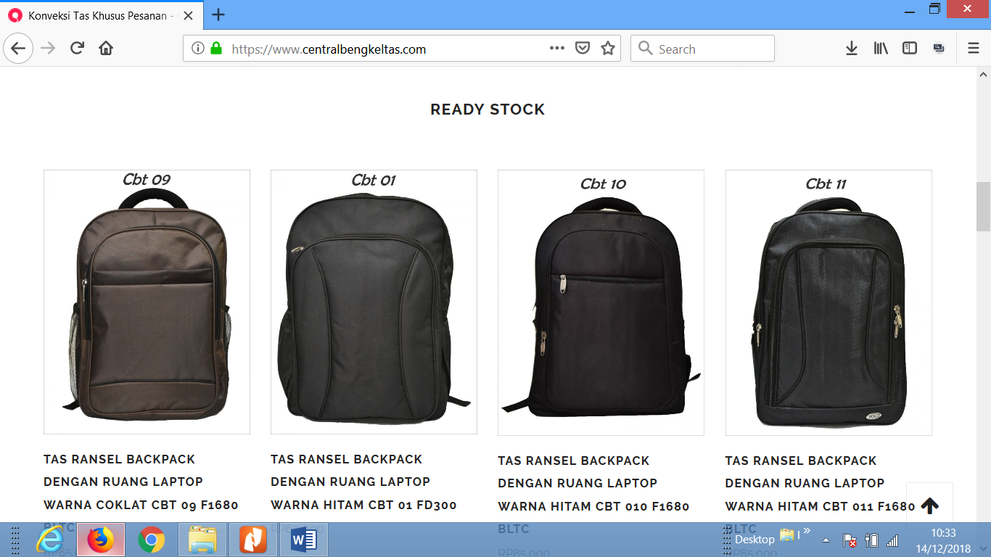
Gambar 5.5.
Produk-Produk Tas Milik Central Bengkel Tas
(Sumber : www.centralbengkeltas.com)

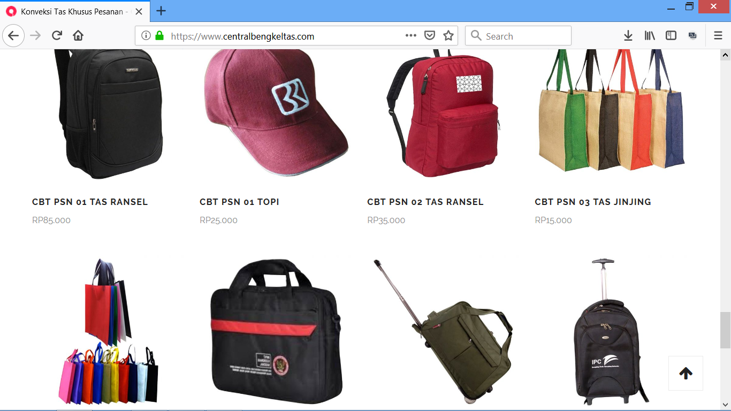
Gambar 5.6.
Produk-Produk Selain Tas Milik Central Bengkel Tas
(Sumber : www.centralbengkeltas.com)

Keempat, Ketersediaan fitur komunikasi. Pada website terdapat fitur untuk berinteraksi dengan penjual berupa fomulir online yang berisikan kolom nama lengkap, kolom telepon, kolom email, dan kolom komentar atau pertanyaan. Fitur ini memakan waktu untuk menunggu balasan pesan dari penjual sehingga dapat dikatakan komunikasi yang terjalin tidak bersifat interaktif dan real time.

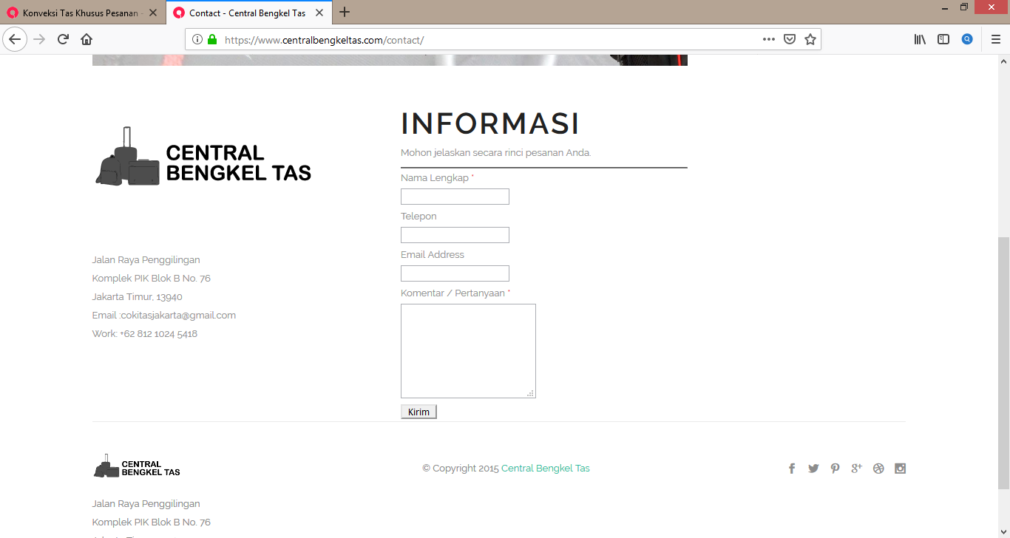
Gambar 5.7.
Fitur Komunikasi dengan Pelanggan milik Central Bengkel Tas
(Sumber : www.centralbengkeltas.com)

Kelima, ketersediaan fitur pembayaran. Ketersediaan fitur pembayaran pada website cukup lengkap. Saat pengguna memasukan produk ke keranjang belanja, pengguna akan di bawa ke dalam list belanja yang di dalamnya terdapat : kolom continue shopping (pilihan untuk melanjutkan pemilihan produk lain). Tabel yang menampilkan produk – produk yang telah pengguna pilih (informasi pada tabel mencakup produk, harga, kuantitas, dan total bayar). Kolom untuk memasukkan kode kupon untuk potongan harga, kolom update cart (kami telah mencoba meng-klik kolom tersebut namun tidak berfungsi), kolom proceed to checkout (untuk melanjutkan ke pembayaran).
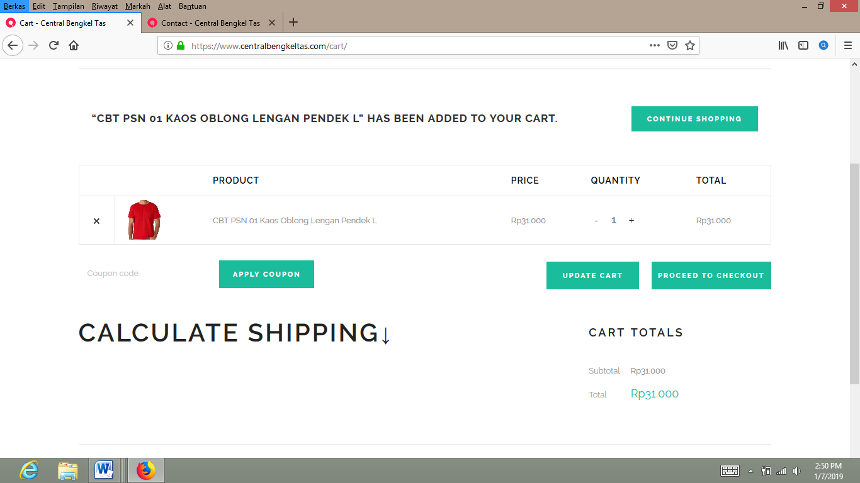
Gambar 5.8.
Fitur Pembayaran pada Situs Central Bengkel Tas
(Sumber : www.centralbengkeltas.com)

Selanjutnya adalah hasil temuan dari stus jejaring promosi milik PIK-Online Yolasite. Pertama, isi pesan komunikasi pemasaran. Pada website pik-online yolasite terdapat kalimat persuasif sebagai berikut :
“DISKON 10% OFF untuk setiap pembelian diatas 300 rb
DISKON 15% OFF + FREEONGKIR untuk setiap pembelian diatas 500 rb
TO ORDER PLEASE SMS NOW : 08567000376.
RESELLERS / WHOSALERS / AGENTS WELCOME GRATIS
KATALOG LUX!” MAKE MONEY WITH US!! – ATTRACTIVE DISKON, BONUS and PROFIT SHARING!!

Sista and Bro Indonesia… Time To Be Your own Boss!
AND Have Your Own Business!
“What You See is What You Get, apa yang anda lihat anda dapatkan”

“Berbelanja di pik online : NGGA perlu BAYAR PARKIR, NGGA perlu DESAK – DESAKAN, pastinya ANDA akan MENGHEMAT WAKTU, anda BEBAS DARI KEMACETAN”.

“GOODNEWS, EVERYONE can SHOP..!”
“GRATIS Ongkos KIRIM! Jika Anda order min 3 item ATAU JIKA ANDA BERADA DI DKI JAKARTA”

Kalimat – kalimat diatas bertujuan persuasif namun dapat dikatakan sangat klasik. Iming-iming gratis ongkos kirim, keuntungan berbelanja dalam jaringan merupakan pernyataan yang biasa dan tidak nampak kreativitas di dalamnya.

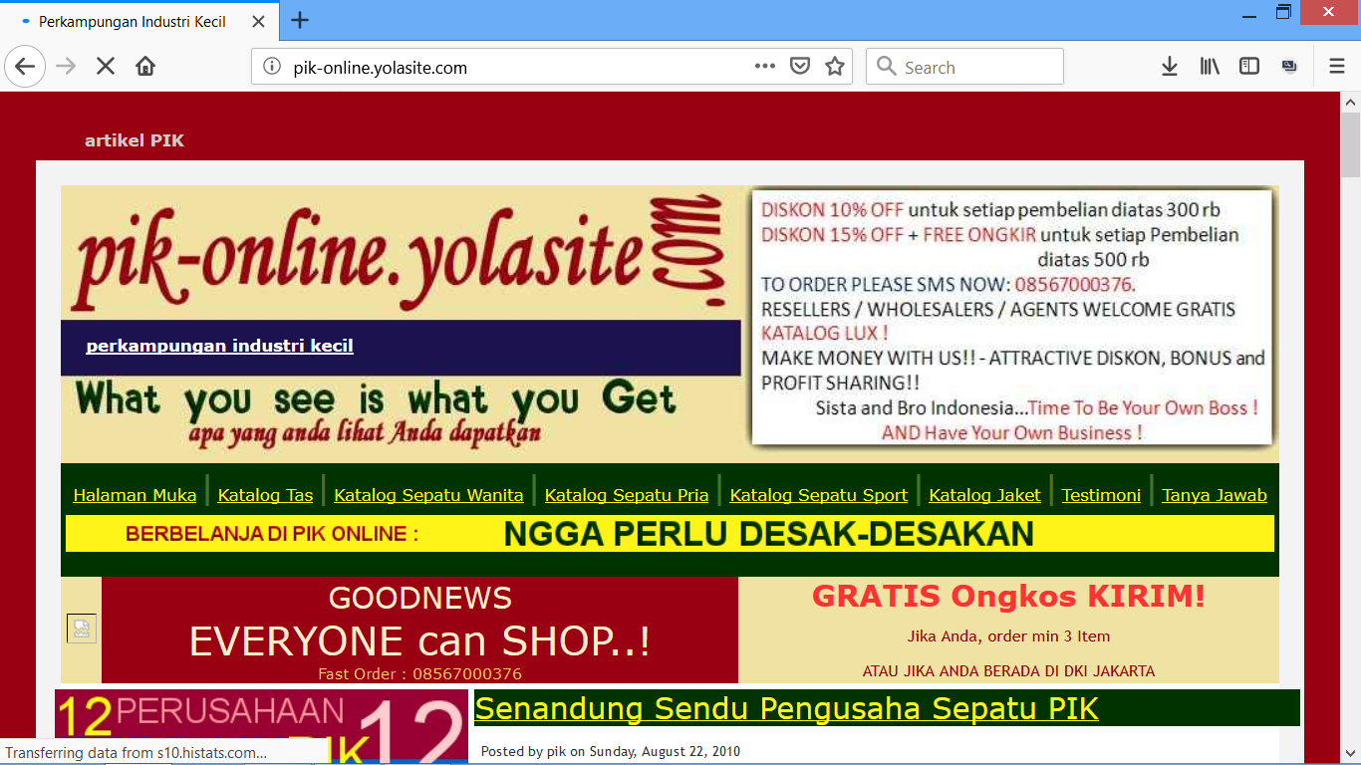
Gambar 5.9.
Tampak Depan Situs PIK Yolasite
(Sumber : www.pik-online.yolasite.com)

Kedua adalah ketersediaan informasi produk. Ketersediaan informasi produk sangat lengkap, tetapi penempatan informasi sangat berantakan sehingga mengurangi estetika atau keindahan website. Informasi produk pada website mencakup gambar produk, kode produk, ukuran, harga, dan nomor telepon penjual untuk melakukan pemesanan. Sedangkan informasi tentang penjual pada website mencakup hyperlink halaman muka, katalog tas, katalog sepatu wanita, katalog sepatu pria, katalog sepatu sport, katalog jaket, testimoni, dan tanya jawab.
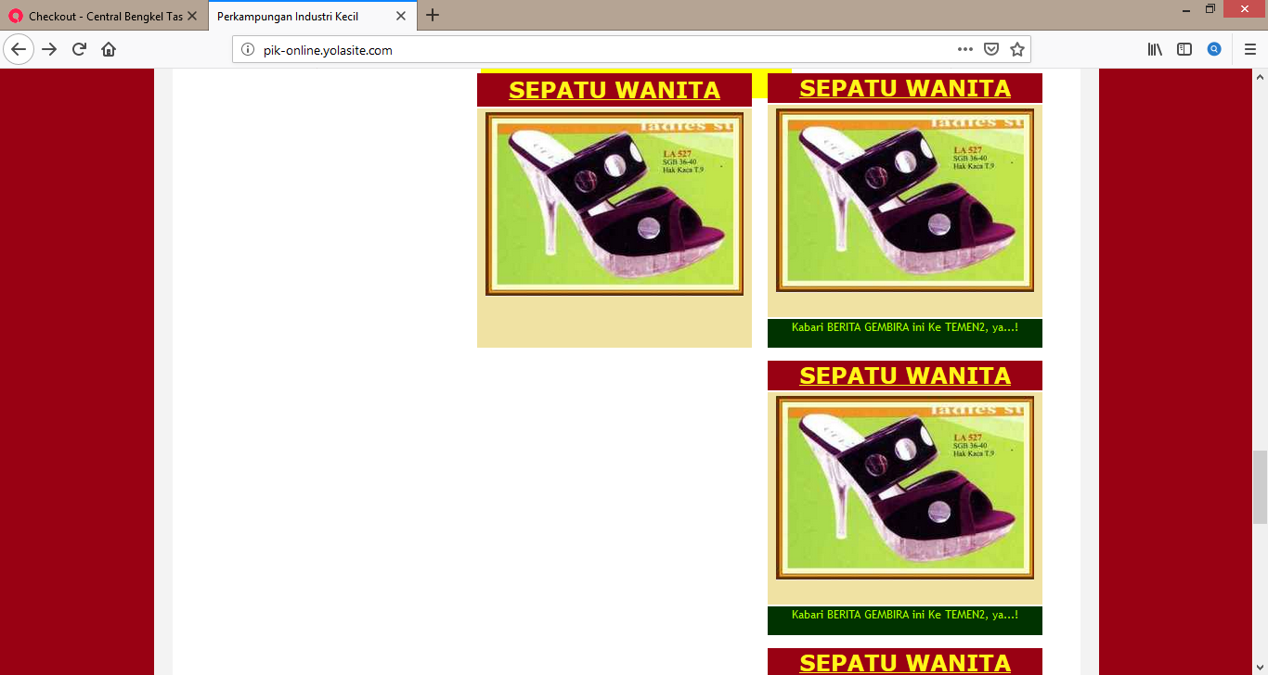
Gambar 5.10.
Gambar Produk Sepatu Situs PIK Yolasite
(Sumber : www.pik-online.yolasite.com)

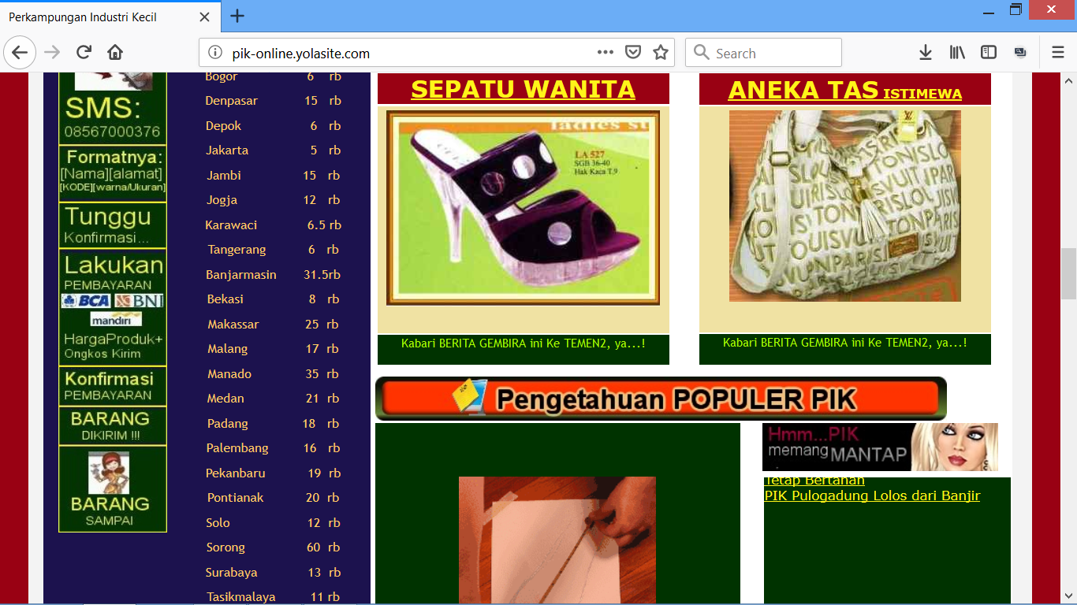
Gambar 5.11.
Gambar Produk Tas dan Sepatu Situs PIK Yolasite
(Sumber : www.pik-online.yolasite.com)

Pada website juga terdapat kolom berita tentang PIK, informasi seputar 12 perusahaan terbaik di PIK. Informasi tentang ongkos kirim, informasi seputar langkah – langkah untuk melakukan pemesanan dan pembayaran, terdapat artikel berupa tips mengukur sepatu, dan video pengetahuan tentang berjalan menggunakan sepatu hak tinggi.
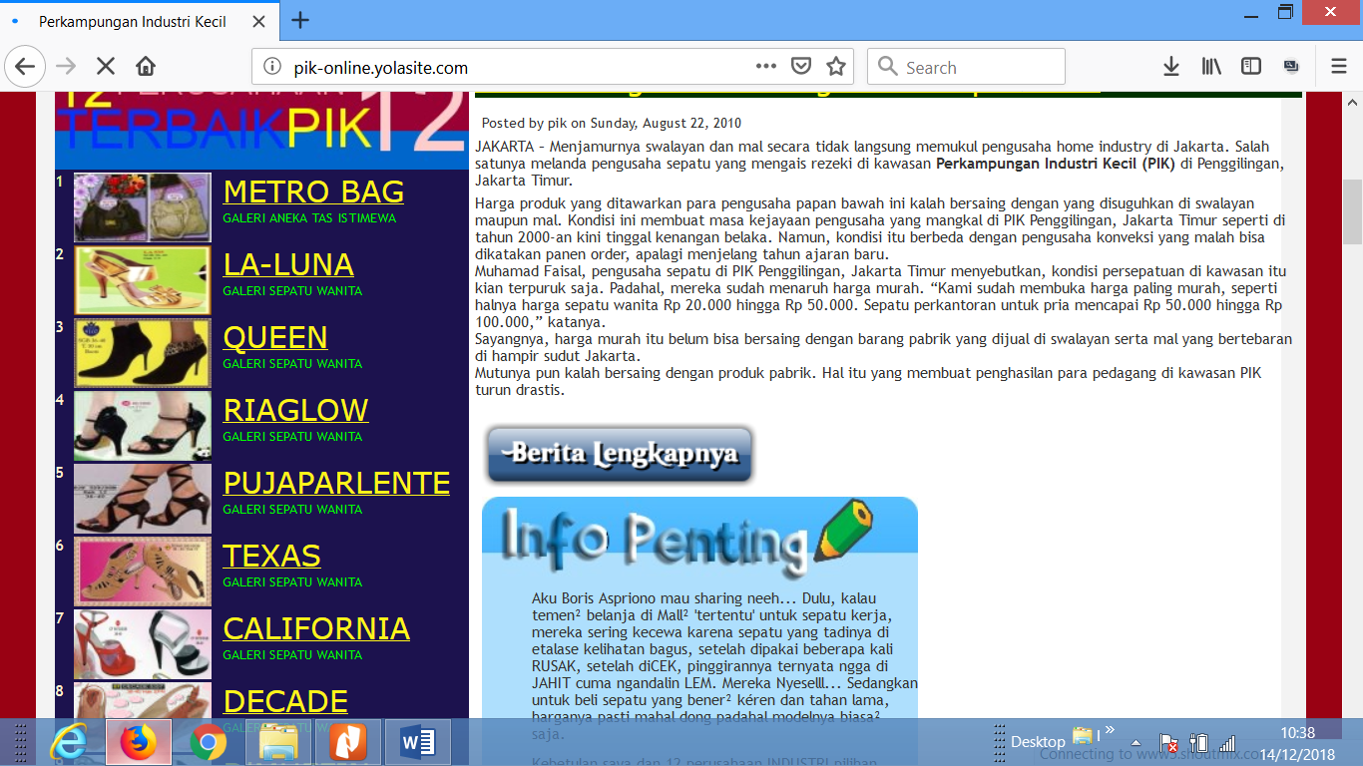
Gambar 5.12.
Artikel pada PIK Yolasite
(Sumber : www.pik-online.yolasite.com)

Namun demikian, di bagian bawah halaman website terdapat beberapa gambar dan tulisan yang tidak jelas seperti pada gambar dibawah ini;
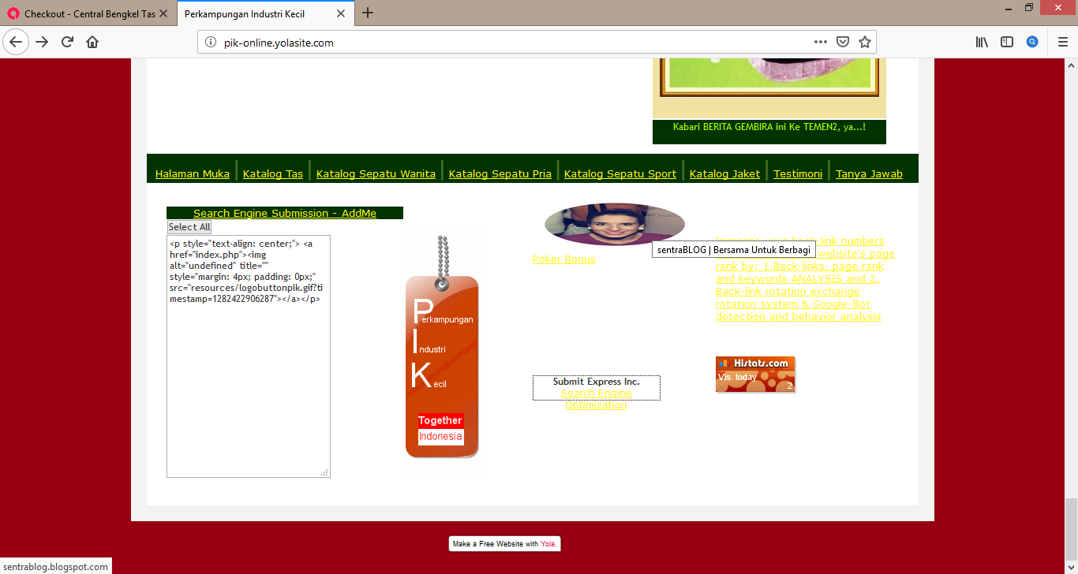
Gambar 5.13.
Katalog Situs PIK Yolasite
(Sumber : www.pik-online.yolasite.com)

Untuk ketersediaan gambar pada website cukup lengkap, karena masing – masing produk memiliki satu gambar produk. Sayangnya, pada situs jejaring mereka tidak dapat fitur melihat fitur komunikasi. Hanya terdapat nomor telepon, dan hyperlink tanya jawab tetapi ketika di -klik hanya muncul sejumlah pertanyaan dan jawaban, tidak ada sarana untuk menyampaikan pertanyaan maupun saran pada website. Untuk ketersediaan fitur pembayaran, hanya sebatas pada fitur pemesanan barang saja, namun demikian, tidak sampai kepada pembayaran yang dilakukan secara online / dalam jaringan.
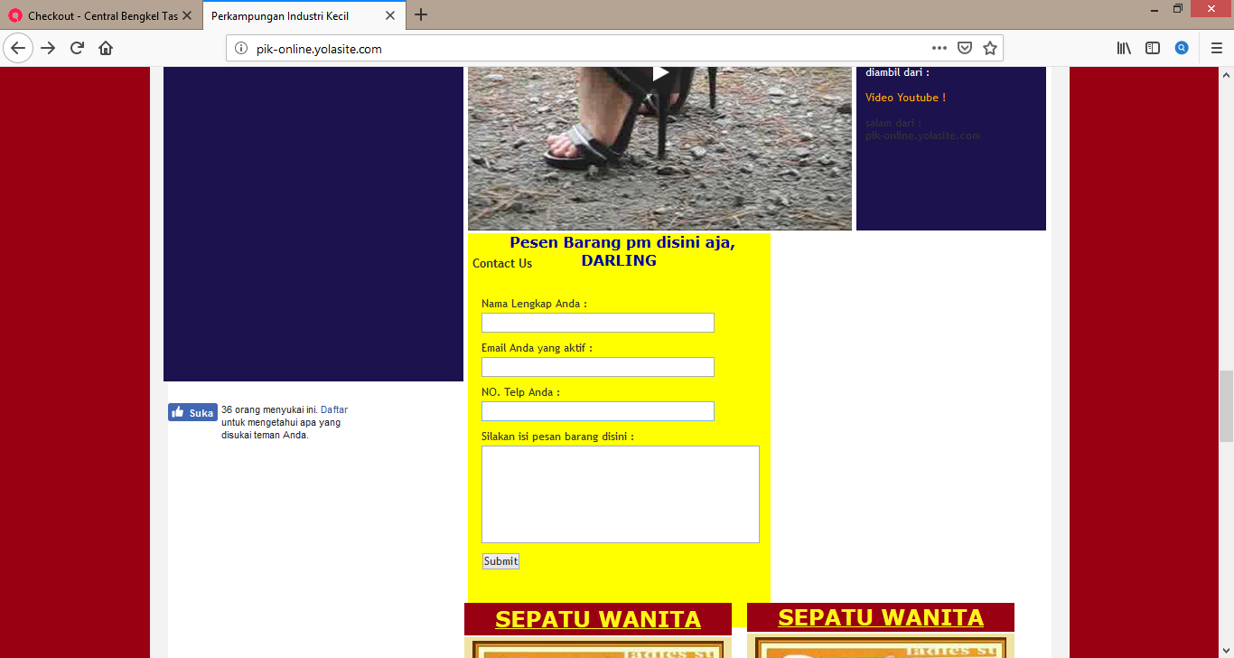
Gambar 5.14.
Fitur Komunikasi Situs PIK Yolasite
(Sumber : www.pik-online.yolasite.com)

Selanjutnya adalah hasil temuan dari situs jejaring promosi miliki mcee promosindo. Pertama adalah isi pesan komunikasi pemasaran. Tidak terdapat isi pesan komunikasi pemasaran pada blog http://mceepromosindobag.blogspot.com/. Pada blog hanya terdapat kalimat “Untuk order dan info lebih lanjut, bisa kunjungi Showroom kami di:
Jl. Raya Penggilingan Komplek PIK Blok B No. 4, Cakung, Jakarta Timur”. Selain itu tidak ada kalimat yang bersifat memasarkan produk, hanya terdapat gambar produk yang terbatas.
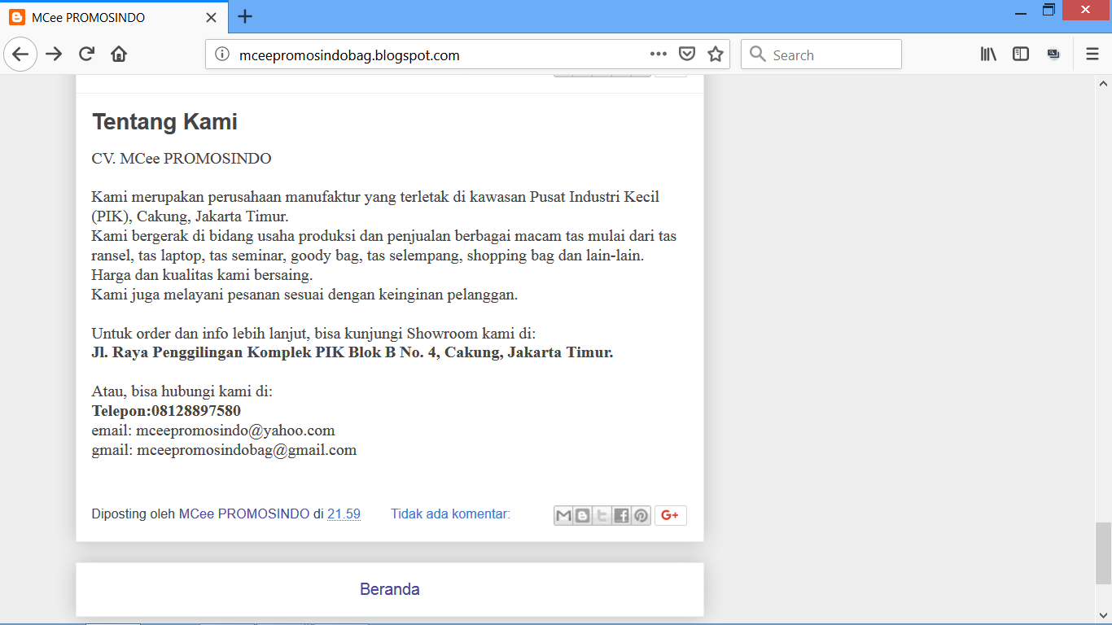
Gambar 5.15.
Tampak Depan Situs Mcee Promosindo
(Sumber : www.mceepromosindobag.blogspot.com)

Kedua, ketersediaan informasi produk pada blog tidak lengkap. Informasi produk yang ditampilkan hanyalah contoh beberapa gambar tas saja dan apabila ingin melakukan pembelian maka pengguna dapat melakukan informasi lebih lanjut atau langsung mendatangi toko offline. Selain itu template yang digunakan bukan lah berupa website melainkan hanya berupa blog.
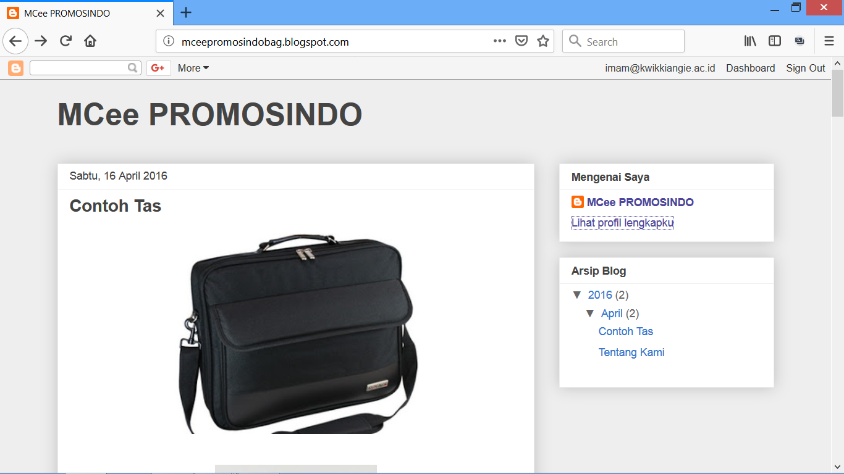
Gambar 5.16.
Contoh Produk Tas Situs Mcee Promosindo
(Sumber : www.mceepromosindobag.blogspot.com)

Ketiga, ketersediaan gambar yang bervariasi pada blog ini sangatlah terbatas. Pada blog tersebut hanya menampilkan beberapa gambar saja tanpa adanya deskripsi produk. Selanjutnya adalah ketersediaan fitur komunikasi. Fitur komunikasi pada blog tidak ada. Pada blog tersebut hanya tercantum nomor telepon, alamat email, atau langsung mengunjungi toko offline. Namun demikian, situs jejaring ini tidak tersedia fitur pembayaran pada blog. Hanya tersedia alamat toko, dan nomor telepon.
Secara keseluruhan, situs jejaring Mcee Promosindo lebih banyak menampilkan gambar diversifikasi produk tanpa penjelasan detail tentang fitur-fitur produknya. Situs ini hanya menampilkan identitas dari unit usaha pengelolanya saja. Sepertinya pengelola kurang memanfaatkan secara optimal keunggulan yang dimiliki oleh meda dalam jaringan.

- Analisis Dan Pembahasan
Pemasaran digital merupakan alternatif bagi usaha kecil dan menengah (UKM) dengan anggaran promosi yang terbatas. Penggunaan media sosial seperti Facebook, Twitter, Instagram, dan website merupakan alternatif yang dapat digunakan untuk menciptakan brand awareness, engagement, dan bahkan customer loyalty. Perkembangan teknologi digital memungkinkan para pelaku UKM untuk memasarkan produknya secara online dan melakukan transaksi melalui sistem perbankan secara online pula.
Perkembangan teknologi digital telah mengubah pemasaran dari usaha kecil dan menengah (UKM) yang semula dilakukan secara konvensional menjadi secara digital dengan memanfaatkan penggunaan media sosial dan penggunaan website untuk memasarkan produk mereka. Pemanfaatan media online menjadi pilihan tepat bagi para UKM untuk mengembangkan bisnis yang dijalankannya. Mudahnya akses internet saat ini, besarnya manfaat yang didapatkan, serta murahnya biaya yang dibutuhkan menjadi alasan utama bagi UKM sebelum akhirnya mereka memilih media online sebagai solusi tepat untuk memperluas jangkauan bisnisnya.
Berdasarkan isi pesan komunikasi pemasaran dari ketiga situs jejaring yang menjadi sarana promosi adalah sebagai berikut; Pertama, isi pesan komunikasi pemasaran pada situs jaringan www.centralbengkeltas.com sangat terbatas. Selain itu tidak ada kalimat yang bersifat memasarkan produk, hanya terdapat gambar produk maupun seputar informasi produk. Sedangkan isi pesan komunikasi pemasaran pada situs jaringan www.pik-online.yolasite.com terdapat banyak dan beragam kalimat persuasif, tetapi dari sisi estetika kurang patut untuk ditampilkan, terlalu banyak menggunakan warna dan jenis tulisan yang berbeda.
Selanjutnya, tidak terdapat isi pesan komunikasi pemasaran yang esensial pada blog mceepromosindobag.com. Pada blog hanya terdapat kalimat ajakan untuk mengunjungi showroom mereka. Selain itu tidak ada kalimat yang bersifat memasarkan produk, hanya terdapat gambar diversifikasi produk-produk yang terbatas.
Sedangkan pada www.pik-online.yolasite.com, ketersediaan informasi produk sangat lengkap, tetapi penempatan informasi sangat berantakan sehingga mengurangi estetika atau keindahan situs jaringan. Informasi produk pada situs jaringan mencakup gambar produk, kode produk, ukuran, harga, dan nomor telepon penjual untuk melakukan pemesanan.
Sedangkan informasi tentang penjual pada situs jaringan mencakup hyperlink halaman muka, katalog tas, katalog sepatu wanita, katalog sepatu pria, katalog sepatu sport, katalog jaket, testimoni, dan tanya jawab. Pada situs jaringan juga terdapat kolom berita tentang PIK, informasi seputar 12 perusahaan terbaik di PIK. Informasi tentang ongkos kirim, informasi seputar langkah – langkah untuk melakukan pemesanan dan pembayaran, terdapat artikel berupa tips mengukur sepatu, dan video pengetahuan tentang berjalan menggunakan sepatu hak tinggi.
Namun demikian, di bagian bawah halaman situs jaringan terdapat beberapa gambar dan tulisan tidak jelas. Pada mceepromosindobag.blogspot.com, ketersediaan informasi produk pada blog tidak lengkap. Informasi produk yang ditampilkan hanyalah contoh beberapa gambar tas saja dan apabila ingin melakukan pembelian maka pengguna dapat melakukan informasi lebih lanjut atau langsung mendatangi toko offline. Selain itu template yang digunakan bukan lah berupa situs jaringan melainkan hanya berupa blog.
Untuk ketersediaan gambar pada situs jaringan www.centralbengkeltas.com cukup lengkap, untuk setiap tipe produk yang dijual memiliki masing – masing satu gambar. Contohnya: tas backpacker dengan berbagai tipe memiliki gambarnya masing – masing, tas jinjing, topi, dan pakaian juga memiliki gambarnya masing – masing. Pada situs jaringan www.pik-online.yolasite.com ketersediaan gambar cukup lengkap, karena masing – masing produk memiliki satu gambar. Ketersediaan gambar pada blog mceepromosindobag.blogspot.com sangat terbatas. Pada blog tersebut hanya menampilkan beberapa gambar saja tanpa adanya deskripsi varian produk.
Pada situs jaringan www.centralbengkeltas.com terdapat fitur untuk berinteraksi dengan penjual berupa fomulir online yang berisikan kolom nama lengkap, kolom telepon, kolom email, dan kolom komentar atau pertanyaan. Fitur ini membutuhkan waktu sedikit lama untuk menunggu balasan pesan dari penjual sehingga dapat dikatakan komunikasi yang terjalin tidak bersifat interaktif dan real time.
Pada situs jaringan www.pik-online.yolasite.com tidak dapat fitur melihat fitur komunikasi. Hanya terdapat nomor telepon, dan hyperlink Tanya jawab tetapi ketika kami meng-klik hanya muncul sejumlah pertanyaan dan jawaban, tidak ada sarana untuk menyampaikan pertanyaan maupun saran pada situs jaringan. Pada blog mceepromosindobag.blogspot.com fitur komunikasi pada blog tidak ada. Pada blog tersebut hanya tercantum nomor telepon, alamat email, atau langsung mengunjungi toko offline.
Ketersediaan fitur pembayaran pada situs jaringan www.centralbengkeltas.com cukup lengkap. Saat pengguna memasukan produk ke keranjang belanja, pengguna akan dibawa ke dalam list belanja yang di dalamnya terdapat : kolom continue shopping (pilihan untuk melanjutkan pemilihan produk lain), tabel yang menampilkan produk – produk yang telah pengguna pilih (informasi pada tabel mencakup produk, harga, kuantitas, dan total bayar), kolom untuk memasukkan kode kupon untuk potongan harga, kolom update cart (kami telah mencoba meng-klik kolom tersebut namun tidak berfungsi), kolom proceed to checkout (untuk melanjutkan ke pembayaran). Pada situs jaringan www.pik-online.yolasite.com tersedia fitur pemesanan barang saja, tetapi tidak sampai kepada pembayaran. Pada blog mceepromosindobag.blogspot.com tidak tersedia fitur pembayaran pada blog. Hanya tersedia alamat toko, dan nomor telepon.

BAB VI
SIMPULAN DAN SARAN

- SIMPULAN
Strategi pemasaran digital berpengaruh terhadap keunggulan bersaing secara berurutan mulai dari yang paling dominan yaitu: kemudahan pencarian produk, ketersediaan penawaran khusus, kemampuan mengidentifikasi dan menarik pelanggan baru, ketersediaan informasi produk atau artikel-artikel yang mendukung dan memberikan panduan produk bagi konsumen, kemampuan menciptakan visibilitas dan kesadaran merek, kemampuan penguatan citra merek yang diterima oleh konsumen.
Dari hasil analisis yang telah dilakukan, dapat disimpulkan bahwa dalam ketiga situs jaringan, masih banyak keterbatasan dalam isi pesan komunikasi pemasarannya maupun dalam hal fitur – fitur ketersediaan informasi dan gambar. Di ketiga situs jaringan tersebut, maka dapat menyimpulkan bahwa www.centralbengkel.com termasuk sebagai salah satu situs jaringan yang lebih lengkap daripada kedua yang lain sebagai sarana promosi dalam jaringan.
Oleh karena situs tersebut memiliki kejelasan bahwa situs tersebut merupakan situs belanja tas online bahkan kejelasan sampai fitur proses pembayarannya. Untuk situs jaringan yang keduanya dapat dikatakan kurang dalam sebuah situs belanja online. Bahkan untuk situs http://mceepromosindobag.blogspot.com/2016/ hanya merupakan sebuah blog, bukan sebuah situs jaringan berupa www. Blog lebih efektif untuk wadah media pribadi yang dituliskannya didalam sebuah blog.

- SARAN
Berdasarkan kesimpulan yang di tarik dari hasil analisis data, maka penulis mencoba memberikan rekomendasi sebagai berikut :
- Untuk membuat suatu situs jaringan dapat lebih dikembangkan kembali dalam isi pesan komunikasi pemasaran yang ingin dipasarkan.
- Meningkatkan dalam segala fitur komunikasi serta gambar yang terdapat dalam situs jaringan yang dibuat.

DAFTAR PUSTAKA

Abdurachman, Oemi. 2014. Dasar – Dasar Public Relations. Edisi Revisi, Citra Aditya Bakti : Bandung
Alia, Khabib. 2015. Pemanfaatan Media Sosial bagi Pengembangan Pemasaran UMKM, Laporan Penelitian Universitas Negeri Jakarta.
Ardianto, Elvinaro. 2016. Metode Penelitian untuk Public Relations Kuantitatif dan Kualitatif. Sembiosa Rekatama Media : Bandung
Duncan, 2008. Principles of Advertising & IMC, Second Edition, The McGraw-Hill, New York
Eriyanto, 2011. Analisis Isi : Pengantar Metodologi untuk Penelitian Ilmu Komunikasi dan Ilmu-Ilmu Sosial Lainnya, Jakarta:Kencana.
Estaswara, Helpris. 2008. Think IMC : Efektivitas Komunikasi Pemasaran Untuk Menciptakan Laba, Jakarta : Gramedia
Kotler dan Keller. 2009. Manajemen Pemasaran. Jilid 1. Edisi ke 13. Jakarta:Erlangga
Kriyantono, Rahmat, 2012. Teknik Praktis Riset Komunikasi. Jakarta: Kencana
Lesmono, Ibnu Dwi. 2015. Pengaruh Penggunaan E-Commerce Bagi Pengembangan Usaha Kecil Menengah dengan Pendekatan Technology Acceptance Model, Jurnal Evolusi. Vol III, No.1. AMIK BSI Purwokerto
Moleong, Lexy. 2012. Metode Penelitian Komunikasi, Edisi ke – 1, Bandung : Remaja Rosdakarya
Morrisan, 2010. Periklanan Komunikasi Pemasaran Terpadu, Cetakan Pertama, Jakarta:Kencana
Mulyana, Deddy. 2012. Metode Penelitian Komunikasi Kualitatif, Cetakan Perdana, Bandung: Rosda
Oktavianus, Christian Robert. 2015. Analisis Dampak Penggunaan e-commerce pada Aspek Pemasaran dan Operasi Terhadap Kinerja Usaha Mikro, Laporan Penelitian Universitas Negeri Jakarta
Pahlevi, R. dan Indra W.Tri. 2015. Analisis Kualitas Website Malesbanget.com dengan Menggunakan Metode Webqual 4.0., Laporan Penelitian Universitas Negeri Jakarta.
Pengarepan, S.A. 2015. Pengguna Internet di Indonesia, Asosiasi Pengguna Jaringan Internet Indonesia (APJII), Jakarta
Pertiwi, Wahyunanda K. 2018. Riset Ungkap Pola Pemakaian Medsos Orang Indonesia, Kompas.Com, https://tekno.kompas.com/read/2018/03/01/10340027/riset-ungkap-pola-pemakaian-medsos-orang-indonesia diakses tanggal 15 Januari 2018
Rangkuti, Freddy. 2009. Strategi Promosi yang Kreatif dan Analasis Kasus Integrated Marketing Communication, Jakarta:Gramedia Pustaka Utama
Soemirat, Soleh dan Elvinaro, Ardianto.2002. Dasar – Dasar Public Relation. Remaja Rosdakarya : Bandung
Sugiyono. 2012. Metode Penelitian Kuantitatif, Kualitatif dan R&D. Bandung: Alfabeta
Wardhana, 2015. Strategi Digital Marketing dan Implikasinya Pada Keunggulan Bersaing UKM di Indonesia, Program Studi Administrasi Bisnis, Universitas Telkom Bandung. http://www.academia.edu/17287897/ diakses tanggal 15 Januari 2019
Yulianita, Neni. 2007. Dasar – Dasar Humas, Fakultas Ilmu Komunikasi Universitas Islam Bandung : Bandung
LAMPIRAN

